Lingen (Ems) ist am 13. März 2024 als 80. Mitgliedsstadt dem Riga-Komitee beigetreten. Aus diesem Anlass wurden die Stadtoberhäupter aller Mitgliedsstädte um ein Statement gebeten, das möglichst auch die folgenden Fragen beantworten sollte:
Warum ist Ihrer Stadt / Gemeinde die Arbeit im Riga-Komitee wichtig ist?
Wie erinnern Sie „zu Hause“ an die ehemaligen Mitbürgerinnen und Mitbürger, die seinerzeit Opfer wurden?

Hier nun eine – in Teilen auszugsweise – Veröffentlichung aller eingegangenen Rückmeldungen.
Alle Statements sind demnächst ungekürzt auf der jeweiligen Unterseite nachzulesen.

Brünn
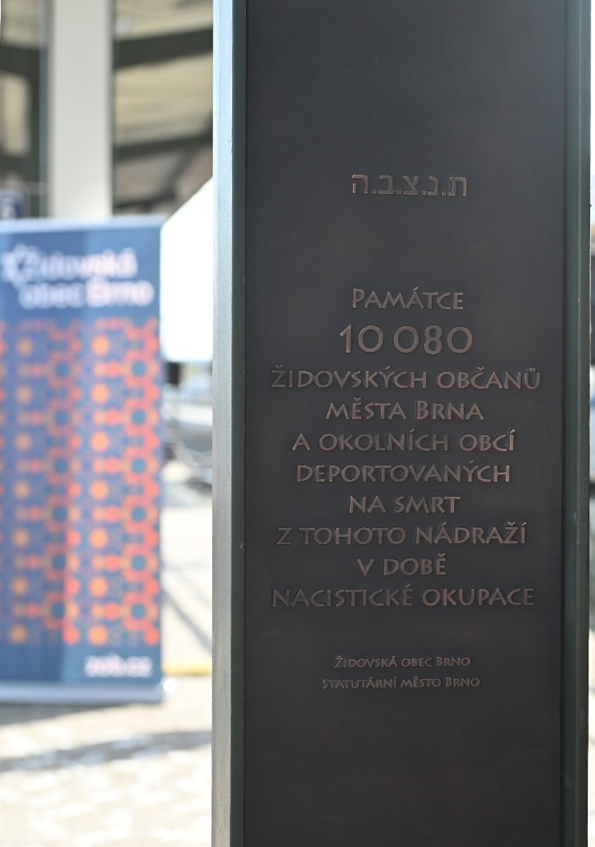
Wir werden nicht vergessen, das versprechen wir unseren Liebsten, die für immer verschwunden sind. Wir werden nicht vergessen, das versprechen wir auch denjenigen, die nicht hätten sterben sollen. Unsere jüdischen Mitbürger, die mit uns in denselben Häusern, Straßen und Städten wohnten, hätten leben sollen. Auch 80 Jahre nach dem Zweiten Weltkrieg bleibt das Geschehen unbegreiflich. Wir werden euch nicht vergessen. Deshalb ist Brünn ein symbolisches Mitglied des Riga-Komitees, deshalb unterstützt es den Bau eines würdigen Mährisch-Jüdischen Museums, deshalb wurde in Zusammenarbeit mit der Jüdischen Gemeinde Brünn ein Denkmal für die 10.000 jüdischen Einwohner errichtet, die vom Brünner Hauptbahnhof zumeist in den Tod deportiert wurden. Wir dürfen nicht vergessen. Andernfalls kehrt das Böse wieder zurück.

Dr. Markéta Vaňková, Oberbürgermeisterin der Stadt Brünn

Im Andenken an die 10 080 jüdischen Bürger der Stadt Brünn und der umliegenden Gemeinden, die während der Nazi-Besatzung von diesem Bahnhof in den Tod deportiert wurden.
Jüdische Gemeinde Brünn
Stadt Brünn
(deutsche Übersetzung der Inschrift) Gedenkstele auf dem Bahnsteig in Brünn
___________________________

Ahaus
Als Bürgermeisterin von Ahaus bin ich stolz darauf, dass unsere Stadt bereits seit 2015 dem Deutschen Riga-Komitee angehört.
Die zentrale Gedenkstätte (in Biķernieki) erinnert an die deportierten jüdischen Mitbürgerinnen und Mitbürger, die auch aus Ahaus nach Riga verschleppt wurden.
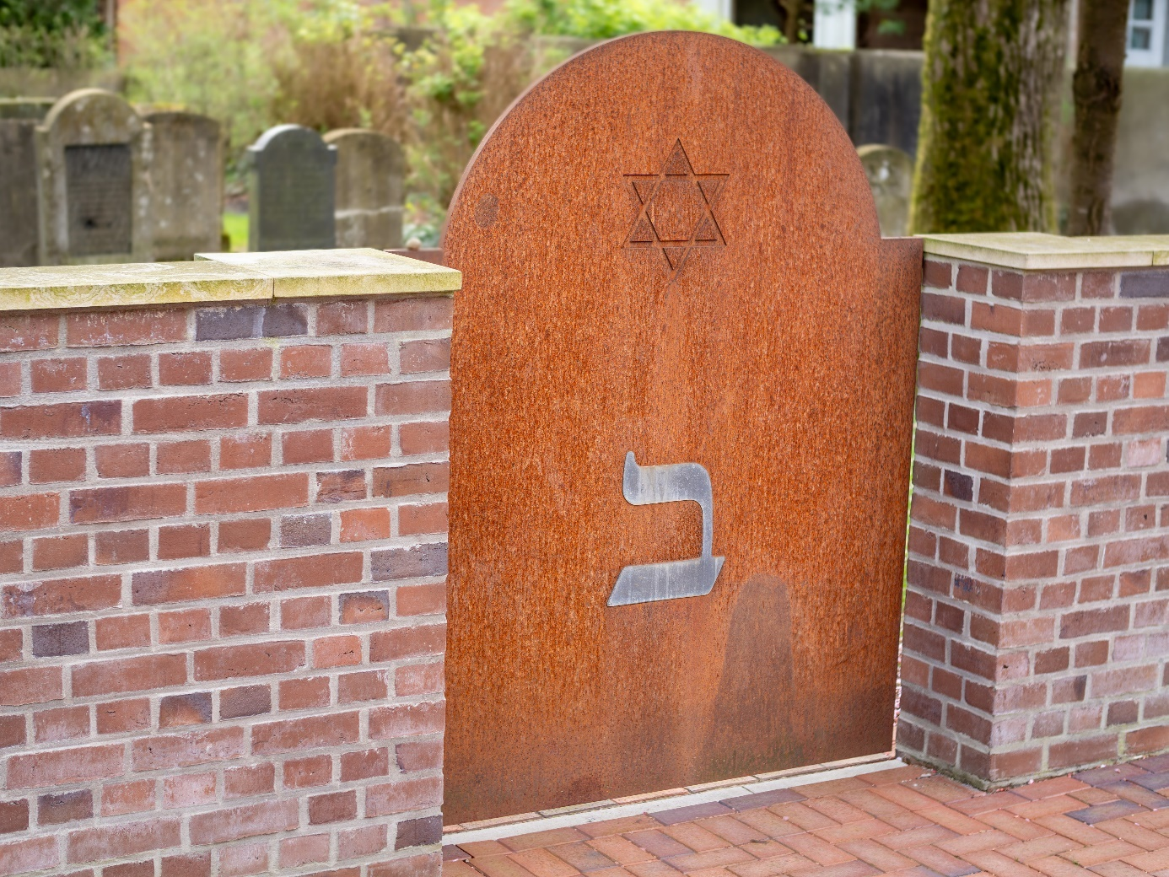
Das Eingangstor zum jüdischen Friedhof in Ahaus

Die Aufnahme der 80. Mitgliedsstadt des Riga-Komitees ist für uns eine Gelegenheit, die Bedeutung unserer Zusammenarbeit erneut zu betonen und unsere Verpflichtung für die Erinnerungskultur zu bekräftigen.
Wir danken dem Riga-Komitee für seine wichtige Arbeit und wollen auch in Zukunft gemeinsam daran arbeiten, die Erinnerung an die Vergangenheit zu bewahren.

Karola Voß, Bürgermeisterin der Stadt Ahaus
https://www.riga-komitee.eu/mitgliedsstaedte#ahaus
___________________________

Bayreuth
Die Stadt Bayreuth widmet sich seit langem der Erinnerung und dem Gedenken an die Bayreuther Opfer der nationalsozialistischen Gewaltherrschaft, die im Dritten Reich verfolgt und ermordet wurden. Mehrere Gedenksteine und Gedenktafeln für die Opfer bieten in der Stadt einen konkreten Ort zum Innehalten. Im Januar 2023 eröffnete die Stadt beispielsweise ein akustisches Mahnmal zur Erinnerung an die Bayreuther Opfer der Shoah in der Bayreuther Innenstadt. ...
Die Stadt Bayreuth stellt sich damit der Verantwortung und der moralischen Verpflichtung, die aus der deutschen Geschichte und diesem auch für die Stadtgeschichte dunklen Kapitel erwächst. Damit ist ein wichtiger Schritt der Erinnerungsarbeit getan. Sie ist aber keineswegs abgeschlossen, sondern bedarf weiterhin beständiger Anstrengungen, damit auch in Zukunft ein dauerhaftes, mahnendes Gedenken an die Opfer der nationalsozialistischen Gewaltherrschaft erhalten bleibt.“
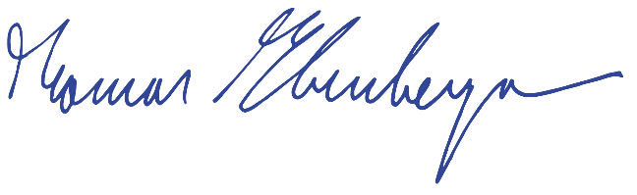

Thomas Ebersberger, Oberbürgermeister der Stadt Bayreuth
https://www.riga-komitee.eu/mitgliedsstaedte/gruendungsmitglieder/nuernberg#bayreuth
Bocholt
Fast ein Vierteljahrhundert besteht das Riga-Komitee und 80 Städte haben sich nun mit ihrer Mitgliedschaft dieser wichtigen erinnerungskulturellen Aufgabe gewidmet und wollen Verantwortung übernehmen. So erfreulich diese Anzahl der Mitgliedsstädte ist, macht sie doch gleichzeitig wehmütig, weil sie uns zeigt, wie viele europäische Länder und Regionen mit unzähligen, vor allem jüdischen Schicksalen mit dem Ort Riga verbunden sind. ...

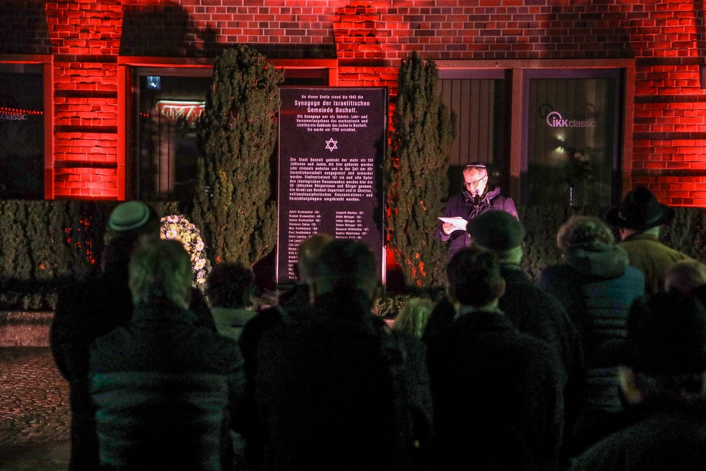
Gedenken an die Progromnacht in Bocholt, Foto Sven Betz

Auch in der Gegenwart und in der Zukunft gilt es weiterhin, insbesondere unseren ermordeten jüdischen Mitbürgerinnen und Mitbürgern zu gedenken und die häufig gesprochenen Worte „Nie wieder!“ tatsächlich und alltäglich zu leben. ...

Thomas Kerkhoff, Bürgermeister Stadt Bocholt
https://www.riga-komitee.eu/mitgliedsstaedte#bocholt
___________________________

Bochum
Demokratie und Frieden sind unser höchstes Gut. Doch es gab eine Zeit in Deutschland, da beherrschten Angst, staatsgetriebene Propaganda und gruppenbezogener Hass das alltägliche Leben. In dieser Zeit entluden sich antisemitistische Hetze, immer wieder neu beschworene Feindbilder und Wut insbesondere gegen Mitmenschen jüdischen Glaubens.
Sie wurden ausgegrenzt, deportiert und schließlich oftmals umgebracht.
Diese Menschen und ihre Schicksale sind es alle wert, in Erinnerung gebracht und vor allem in Erinnerung behalten zu werden. Es ist wichtig, an die schreckliche Zeit des Nationalsozialismus und an ihre Opfer zu erinnern, damit sich die Fehler der Vergangenheit nicht wiederholen. Ich bin dankbar, dass wir in Bochum eine stark ausgeprägte Erinnerungskultur haben und sich die Stadtgesellschaft mit großem Einsatz gegen Antisemitismus, gruppenbezogenen Menschenhass und Hetze stark macht.
... als Gedenkort haben wir den Nordbahnhof, an dem eine Stele an die Deportationen aus Bochum erinnert und in dem auch der Verein Initiative Nordbahnhof e.V. ansässig ist.
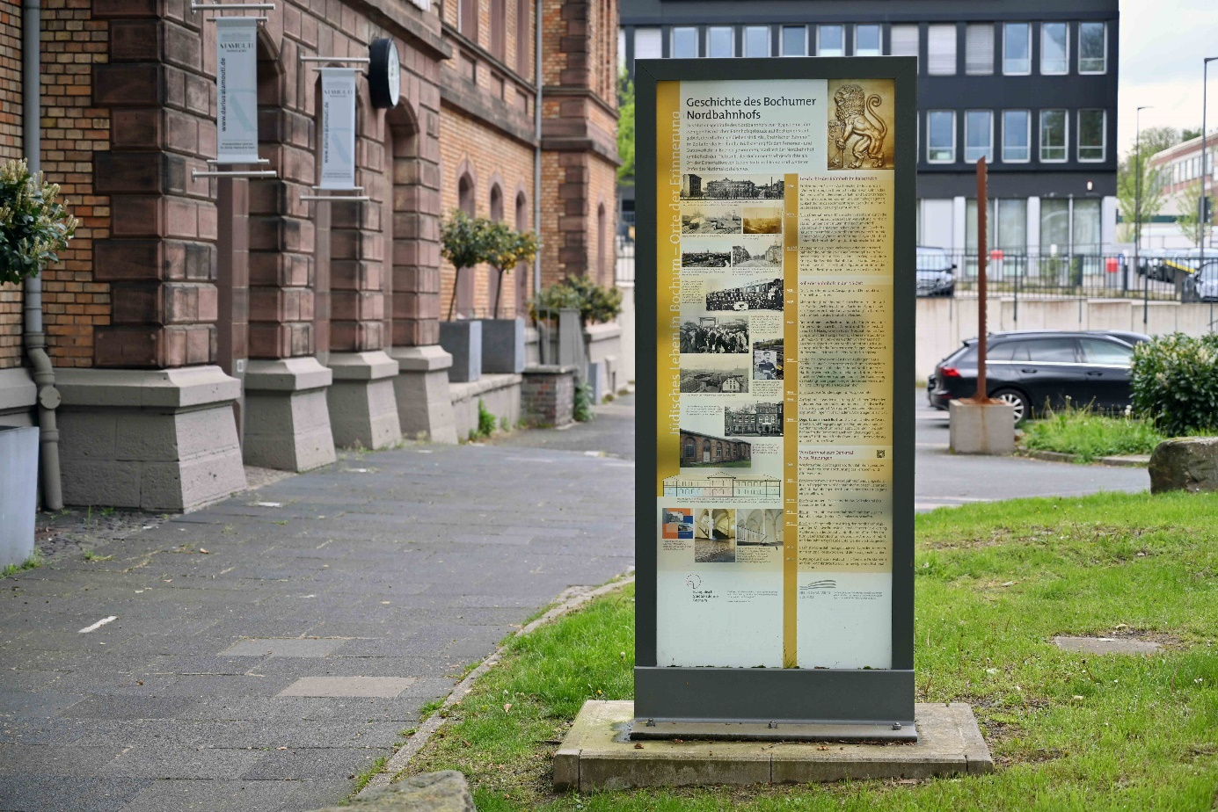

Die Mitarbeit im Riga-Komitee und die Teilnahme an den gemeinsamen Veranstaltungen sind seit vielen Jahren ein fester Teil dieser Erinnerungsarbeit. Für die wertvolle Arbeit der Kolleginnen und Kollegen bin ich sehr dankbar!

Thomas Eiskirch, Oberbürgermeister der Stadt Bochum
https://www.riga-komitee.eu/mitgliedsstaedte#bochum
___________________________

Borken
Die Deportation jüdischer Bürgerinnen und Bürger in das Ghetto der lettischen Hauptstadt Riga im Dezember 1941 bildete für das Münsterland und damit auch für unsere Stadt Borken den Auftakt zur systematischen Verschleppung und Ermordung der lokalen jüdischen Gemeinschaften.
Am 11. Dezember 1941 wurden aus der Kreisstadt Borken fünf jüdische Frauen und aus Borken-Weseke weitere elf jüdische Menschen nach Riga deportiert. Insgesamt fielen der Shoah 112 Menschen zum Opfer, die in Borken und den heutigen Stadtteilen gelebt hatten.
Durch die Zusammenarbeit im Riga-Komitee kann die Stadt Borken dazu beitragen, diese historischen Erinnerungen zu bewahren, Bildungsarbeit zu fördern und das Bewusstsein für die Bedeutung von Toleranz und Vielfalt in unserer Gesellschaft zu stärken. Diese Arbeit ist von entscheidender Bedeutung, um die Gräueltaten der Vergangenheit niemals zu vergessen und eine bessere Zukunft für kommende Generationen zu gestalten.
Der Hass gegen Juden muss aufhören – jetzt und überall auf der Welt! Und dafür müssen wir uns alle gemeinsam einsetzen. Antisemitismus darf keinen Platz in unserer Gesellschaft haben. Gleichwohl muss auch eine kritische Bewertung der politischen Lage in Nahost möglich sein. Der Unterschied zwischen Israelkritik und Antisemitismus ist überaus groß. Es ist wichtig, zwischen beiden zu unterscheiden, um sicherzustellen, dass berechtigte Kritik nicht mit antisemitischen Vorurteilen verwechselt wird.
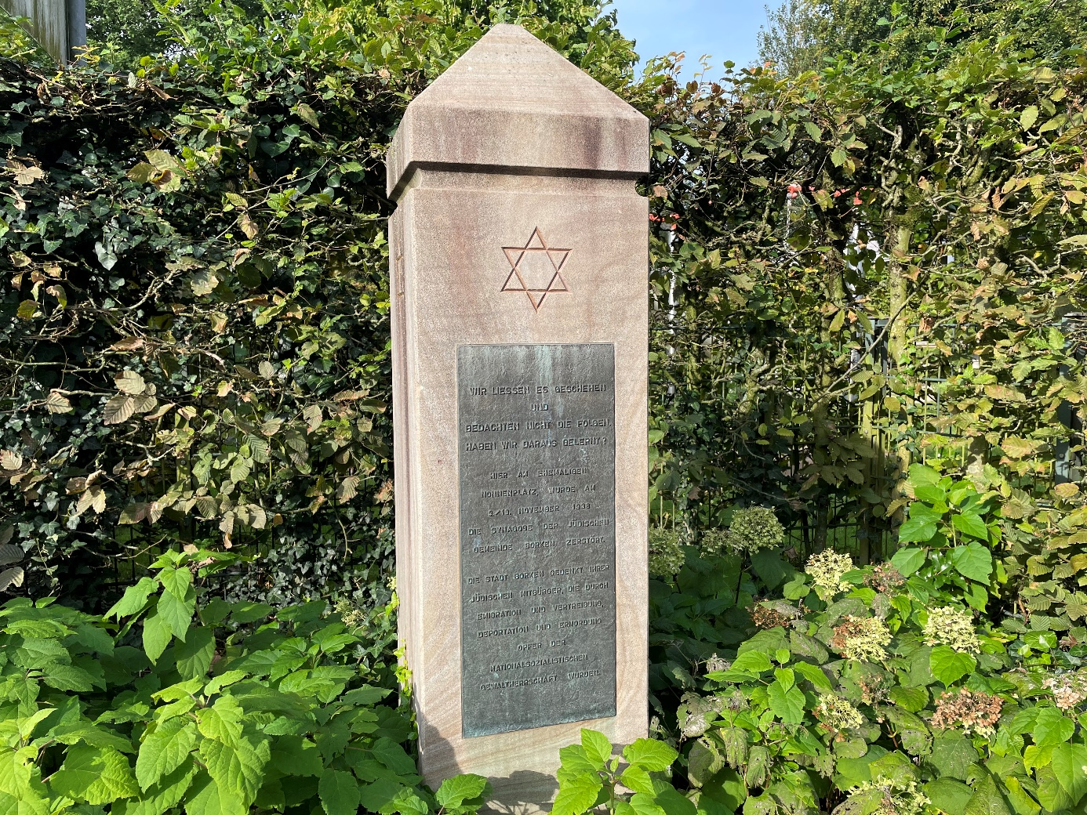
Gedenkstein am Standort der ehemaligen Synagoge Borken in der De Wynen Gasse

Es gibt zahlreiche Verbindungen zwischen der Stadt Borken und den Nachfahren ehemaliger jüdischer Mitbürgerinnen und Mitbürgern, über die wir sehr froh und stolz sind.

Mechtild Schulze Hessing, Bürgermeisterin der Stadt Borken
https://www.riga-komitee.eu/mitgliedsstaedte#borken

Bottrop
Die Arbeit im Deutschen Riga-Komitee ist wichtig, denn wir müssen die Erinnerung an die
schreckliche Zeit des Nationalsozialismus und der Judenverfolgung stets wachhalten.
Nur durch eine aktive Erinnerungskultur und ein Bewusstsein für die Schrecken der
Vergangenheit, können wir hoffen zu verhindern, dass diese sich wiederholen. Wie wichtig
dies ist, zeigt sich angesichts der aktuellen Lage in der Welt auf eindringliche Weise.

Bernd Tischler, Oberbürgermeister der Stadt Bottrop
https://www.riga-komitee.eu/mitgliedsstaedte#bottrop
___________________________

Bremen
Wir dürfen nicht vergessen! Das erinnerungskulturelle Städtebündnis verbunden mit der wertvollen Arbeit aller Aktiven im Riga-Komitee leistet einen wichtigen Beitrag, die Erinnerung lebendig zu halten und gerade auch angesichts der aktuellen Entwicklungen weltweit für ein friedliches Miteinander einzustehen. Zudem verbindet Bremen und Riga eine jahrzehntelange Städtepartnerschaft. Insbesondere die Begegnungen von jungen Menschen, die Informations- und Bildungsarbeit sowie die Pflege der DenkOrte in Riga seitens des Volksbunds Deutsche Kriegsgräberfürsorge sind von unschätzbarem Wert und zeigen: solche Verbrechen dürfen nicht wieder geschehen!

Dr. Andreas Bovenschulte, Bürgermeister der Stadt Bremen
https://www.riga-komitee.eu/mitgliedsstaedte#bremen
___________________________

Bünde
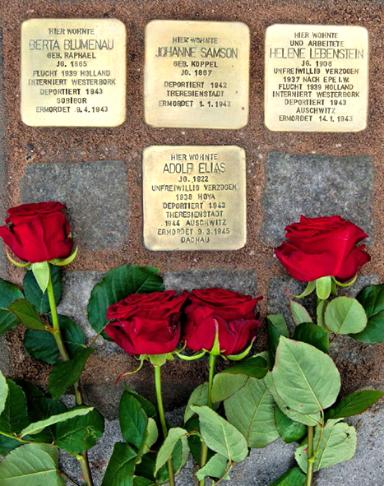
In den schwierigen und misslichen Umständen unserer Zeit zählt für mich eines besonders: Zusammenhalt. Das Riga-Komitee steht als Städtebündnis für einen bemerkenswerten Zusammenhalt, ein Zusammen des Erinnerns. Dieser Zusammenhalt macht die wichtige Botschaft aus und steht für eine unermüdliche Initiative zur Bewahrung des Gedenkens.“
Erinnern kann viele Formen haben. Das Erinnern an den dunkelsten Teil unserer Geschichte wird durch charakteristische Projekte und Gedenkstätten geschaffen, wie zum Beispiel die Verlegung von Stolpersteinen in unserem Stadtgebiet zur Erinnerung an die Opfer des Nationalsozialismus.
Die eindrucksvollste Form des Erinnerns ist allerdings durch die lebhaften und persönlichen Geschichten der Zeitzeugen gegeben. Doch die Zeitzeugen sterben aus. Daher dürfen wir nicht müde werden, die Vielfalt der symbolischen Erinnerungen zu fördern.

Foto aus dem Flyer Stolpersteine Bünde

Susanne Rutenkröger, Bürgermeisterin der Stadt Bünde
https://www.riga-komitee.eu/mitgliedsstaedte#buende
___________________________

Coburg
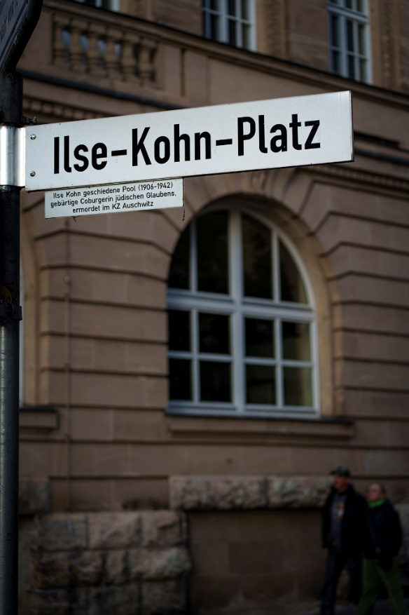
Erinnern ist wichtig. Nur wer aus der Erinnerung nicht lernt, ist verdammt, die gleichen Fehler immer wieder zu begehen. Aber Coburg sagt laut und deutlich: Nie wieder! Wir erinnern uns unserer ehemaligen jüdischen Bürgerinnen und Bürger natürlich an den Gedenktagen, aber auch tagtäglich: ... (so) haben wir Straßen und Plätze nach jüdischen Coburgern benannt, die vom Nazi-Regime ermordet wurden. Die Schicksale werden uns stete Mahnung sein, jeden Menschen zu achten und Unrecht nicht zuzulassen.

Dominik Sauerteig, Oberbürgermeister von Coburg
https://www.riga-komitee.eu/mitgliedsstaedte/gruendungsmitglieder/nuernberg#coburg
___________________________

Coesfeld
Wir in Coesfeld versuchen gemeinsam, das Erinnern an die Verschleppung unserer jüdischen Mitbürgerinnen und Mitbürger in eine zeitgemäße Form zu bringen, die besonders auch junge Menschen anspricht. Wir wollen gemeinsam einordnen, was hier vor Ort passiert ist, wie es dazu kommen konnte und sensibel machen, damit „nie wieder“ Wirklichkeit wird.
In diesem Jahr hatten wir zum Holocaustgedenktag dazu in einem Erinnerungsprojekt mit unseren Schulen, dem Heimatverein, unserem Stadtmuseum und dem Stadtarchiv, der örtlichen Stolperstein-Initiative und dem Riga-Komitee eine künstlerische Umsetzung der Themen Ausgrenzung und Antisemitismus erarbeitet. Mehr als 150 Menschen waren zur Gedenkstunde ins Rathaus gekommen, haben gemeinsam der Opfer des Nationalsozialismus gedacht und ein Zeichen gesetzt für eine wachsame und starke Demokratie. ...
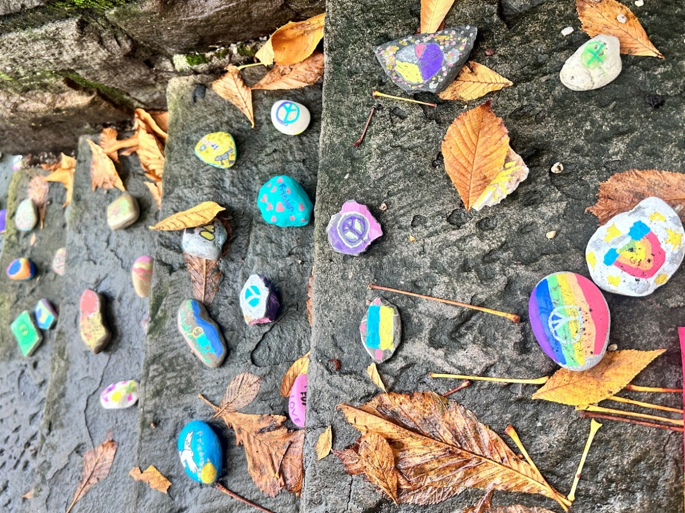
Coesfeld: Friedenssteine auf der Treppe am Gedenkort zum Volkstrauertag 2023 (c) Stadt Coesfeld

Eliza Diekmann-Cloppenburg, Bürgermeisterin der Stadt Coesfeld
https://www.riga-komitee.eu/mitgliedsstaedte#coesfeld
___________________________

Datteln
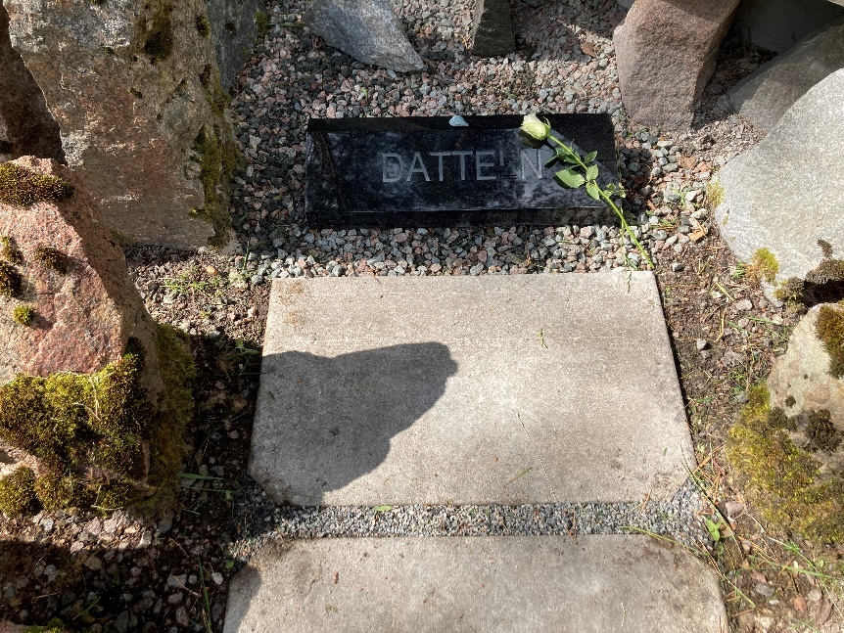
„Wir alle kennen Ausschwitz, aber wenn ich all die Stolpersteine in unserer Stadt sehe, auf denen ,Ermordet in Riga‘ steht, frage ich mich immer wieder, warum kaum jemand von den Deportationen nach Riga und von den Massenermordungen im Wald von Bikernieki gehört hatte, bevor wir dem Riga-Komitee beitreten konnten. Umso mehr war es mir ... ein großes Anliegen, dass ein Stein mit dem Namen unserer Stadt an/auf der Gedenkstätte in Bikernieki niedergelegt wird/ liegt. Der Stein soll für die Opfer und für die nachfolgenden Generationen Zeugnis davon ablegen, dass unsere Stadt den Verlust seiner Mitbürger*innen nicht vergessen wird.

André Dora, Bürgermeister der Stadt Datteln
https://www.riga-komitee.eu/mitgliedsstaedte#datteln
___________________________

Dorsten
Die Arbeit im Riga-Komitee ist ein wichtiger Teil einer starken Erinnerungskultur in unserer Stadt. Wir in Dorsten freuen uns, dass wir wieder Jüdisches Leben in unserer Stadt haben und dass ein enges Band der Freundschaft entstanden ist!
Das Fundament von ‚sich Erinnern‘ darf niemals eine staatliche Anordnung sein, sondern muss bürgerschaftlich getragen werden. ... Unser Motto ‚Erinnern für die Zukunft‘ soll auch in Zukunft breit getragen sein.

Tobias Stockhoff, Bürgermeister der Stadt Dorsten
https://www.riga-komitee.eu/mitgliedsstaedte#dorsten
___________________________

Drensteinfurt
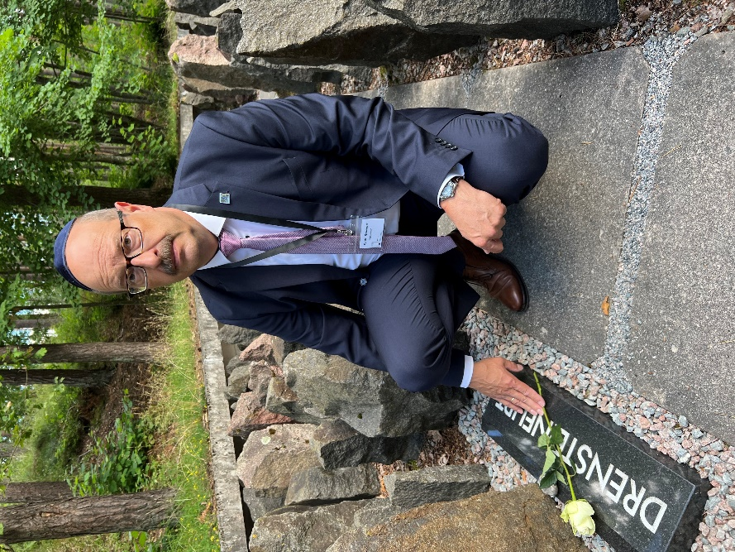
Das Thema der Erinnerungsarbeit ist mir sehr wichtig. Die jüdische Gemeinde in Drensteinfurt war nicht sehr groß. Mittlerweile haben wir an jedem ehemaligen Wohnort Stolpersteine verlegt.
Ich unterstütze insbesondere die hiesige Teamschule – Sekundarschule der Stadt Drensteinfurt – bei all ihren Aktivitäten im Rahmen der Erinnerungsarbeit.

Bürgermeister Grawunder am Gedenkstein von Drensteinfurt in Riga-Bikernieki Anfang Juli 2022.

Carsten Grawunder, Bürgermeister der Stadt Drensteinfurt
https://www.riga-komitee.eu/mitgliedsstaedte#drensteinfurt
___________________________

Dülmen
An die Schrecken des Nationalsozialismus und das Schicksal der jüdischen Bürgerinnen und Bürger zu erinnern, ist unser aller Verantwortung. Dieser Verantwortung nachzukommen, erscheint in der heutigen Zeit wichtiger denn je. Seit 2014 ist Dülmen Mitglied des Riga-Komitees – und wird es auch bleiben. Diese Mitgliedschaft ist ein Baustein der sehr aktiven und lebendigen Erinnerungskultur in unserer Stadt, getragen von Menschen aller Generationen. Acht jüdische Bürgerinnen und Bürger aus Dülmen wurden in der Nacht zum 11. Dezember 1941 nach Riga deportiert: Dieses Unrecht, ihre Schicksale dürfen niemals in Vergessenheit geraten.“

Carsten Hövekamp, Bürgermeister Stadt Dülmen
https://www.riga-komitee.eu/mitgliedsstaedte#duelmen
___________________________

Düsseldorf
Die brutale Deportation jüdischer Menschen aus Düsseldorf und vom gesamten Niederrhein nach Riga darf niemals in Vergessenheit geraten. Es ist unsere Aufgabe, an diese abscheulichen Verschleppungen zu erinnern. Das müssen wir den nachfolgenden Generationen vermitteln. Das Riga-Komitee ist bei der Erinnerungsarbeit mit jungen Menschen ein wichtiger und sehr geschätzter Partner. Wir befinden uns in einer Zeit, in der diese gemeinsame Arbeit nicht hochgenug geschätzt werden kann.

Dr. Stephan Keller, Oberbürgermeister der Landeshauptstadt Düsseldorf
https://www.riga-komitee.eu/mitgliedsstaedte#duesseldorf
___________________________

Gelsenkirchen
Hunderte Frauen und Männer, Kinder und Jugendliche wurden aus Gelsenkirchen nach Riga verschleppt. Viele von ihnen wurden dort von ihren nationalsozialistischen Mörder umgebracht, andere weiter in die Vernichtungslager deportiert. Deshalb muss Riga heute ein unverzichtbarer Teil der Gelsenkirchener Gedenk- und Erinnerungskultur sein, und deshalb ist Gelsenkirchen auch selbstverständlich Mitglied des Deutschen Riga-Komitees.
Wir gedenken in Gelsenkirchen regelmäßig am Ort der Deportation und haben dort eine Erinnerungstafel angebracht, wir wollen aber auch die Verbindung nach Riga pflegen. Dabei hilft uns das Komitee sehr. Es ist wichtig, dass die Menschen in unserer Stadt diese Geschichte kennen, und es ist gut, dass sich interessierte Bürgerinnen und Bürger, vor allem aber die Schülerinnen und Schüler aus Gelsenkirchen selbst in Riga ein Bild der Geschichte machen können.

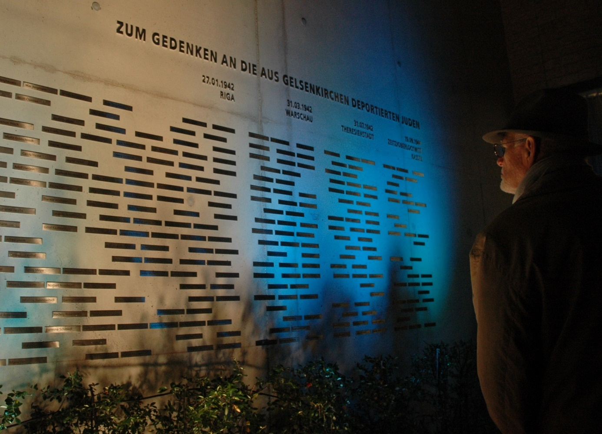

Es bleibt dabei und gilt künftig vermutlich noch stärker als bisher: Wir müssen unsere Geschichte kennen, um eine bessere Zukunft zu gestalten!

Karin Welge, Oberbürgermeisterin der Stadt Gelsenkirchen
https://www.riga-komitee.eu/mitgliedsstaedte#gelsenkirchen
___________________________

Gladbeck
Den grausamen Verbrechen der Nationalsozialisten in Riga fielen nicht nur Menschen aus Gladbeck zum Opfer. Aufgrund dieser vielen traurigen Schicksale ist es wichtig, dass wir auch Jahrzehnte danach trauern, erinnern und mahnen. Wir wollen mit dem Beitritt zum Riga-Komitee die Arbeit für eine lebendige Erinnerungskultur weiter fortführen und zum Frieden beitragen – hier und auf der ganzen Welt, indem wir solidarisch, offen und menschlich bleiben! Wir wollen zeigen, dass wir für eine offene Gesellschaft, für Toleranz und für die Verständigung zwischen verschiedenen Kulturen und Nationen einstehen.

Bettina Weist, Bürgermeisterin der Stadt Gladbeck
https://www.riga-komitee.eu/mitgliedsstaedte#gladbeck
___________________________

Grevenbroich
Die Arbeit des Deutschen Riga-Komitees ist von herausragender Bedeutung für die Erinnerungskultur und die Aufarbeitung des dunkelsten Kapitels unserer Geschichte. Seit seiner Gründung am 23. Mai 2000 hat das Komitee eine bedeutende Rolle dabei gespielt, an die über 25.000 jüdischen Bürgerinnen und Bürger zu erinnern, die während des Holocausts aus ihren Städten nach Riga deportiert und dort grausam ermordet wurden. Als einzigartiger Städtebund in Europa, der mittlerweile 80 Städte umfasst, ist es unsere Verpflichtung, das Andenken an diese Opfer zu bewahren und ihre tragischen Schicksale nicht in Vergessenheit geraten zu lassen.
Grevenbroich ist durch zahlreiche Bürgerinnen und Bürger auch direkt von den Ereignissen in Riga betroffen. ...
Es ist daher unsere Verantwortung, die Erinnerung an diese Gräueltaten wachzuhalten und aktiv gegen das Vergessen anzukämpfen.... Durch diese gemeinsamen Bemühungen tragen wir dazu bei, dass die Opfer nicht vergessen werden und dass sich die Schrecken der Vergangenheit nicht wiederholen.
Als Bürgermeister von Grevenbroich unterstütze ich die Arbeit des Deutschen Riga-Komitees ebenso nachdrücklich wie die Erinnerungsarbeit vor Ort und stehe hinter den gemeinsamen Anstrengungen, die Erinnerung an die Opfer des Holocausts lebendig zu halten.

Klaus Krützen, Bürgermeister der Stadt Grevenbroich
https://www.riga-komitee.eu/mitgliedsstaedte#grevenbroich
___________________________

Gronau
Mit dem Beitritt der Stadt Gronau zum Riga-Komitee stellen wir uns klar gegen Antisemitismus, gegen das Vergessen – und machen uns stark für Toleranz und für Demokratie.
Wir gedenken unserer jüdischen Mitbürgerinnen und Mitbürger, die in den Jahren 1941/42 nach Riga deportiert und im Wald von Bikernieki erschossen wurden – darunter auch Jüdinnen und Juden aus Gronau und Epe. Es waren Menschen, die aus unserer Mitte gerissen wurden, Menschen, die hier lebten, arbeiteten und Familie hatten. Menschen wie Sie und ich. ...
Dank ... an alle Aktiven des Riga-Komitees und den Volksbund Deutsche Kriegsgräberfürsorge für die wertvolle Arbeit um die Pflege der Gedenkstätte in Riga und die Förderung der Begegnungen von Jugendlichen am Ort der schrecklichen Taten.

Rainer Doetkotte, Bürgermeister der Stadt Gronau (Westf.)
https://www.riga-komitee.eu/mitgliedsstaedte#gronau
___________________________

Haltern am See
Wir pflegen in Haltern am See eine würdige Erinnerungskultur an die Opfer des Nationalsozialismus. ... Auch aus Haltern am See wurden Juden ins Rigaer Ghetto deportiert. Gemeinsam mit unserer Nachbarstadt Marl traten wir am 27. Januar 2010 unabhängig voneinander offiziell als 36. und 37. Mitgliedsstadt dem Deutschen Riga-Komitee bei.

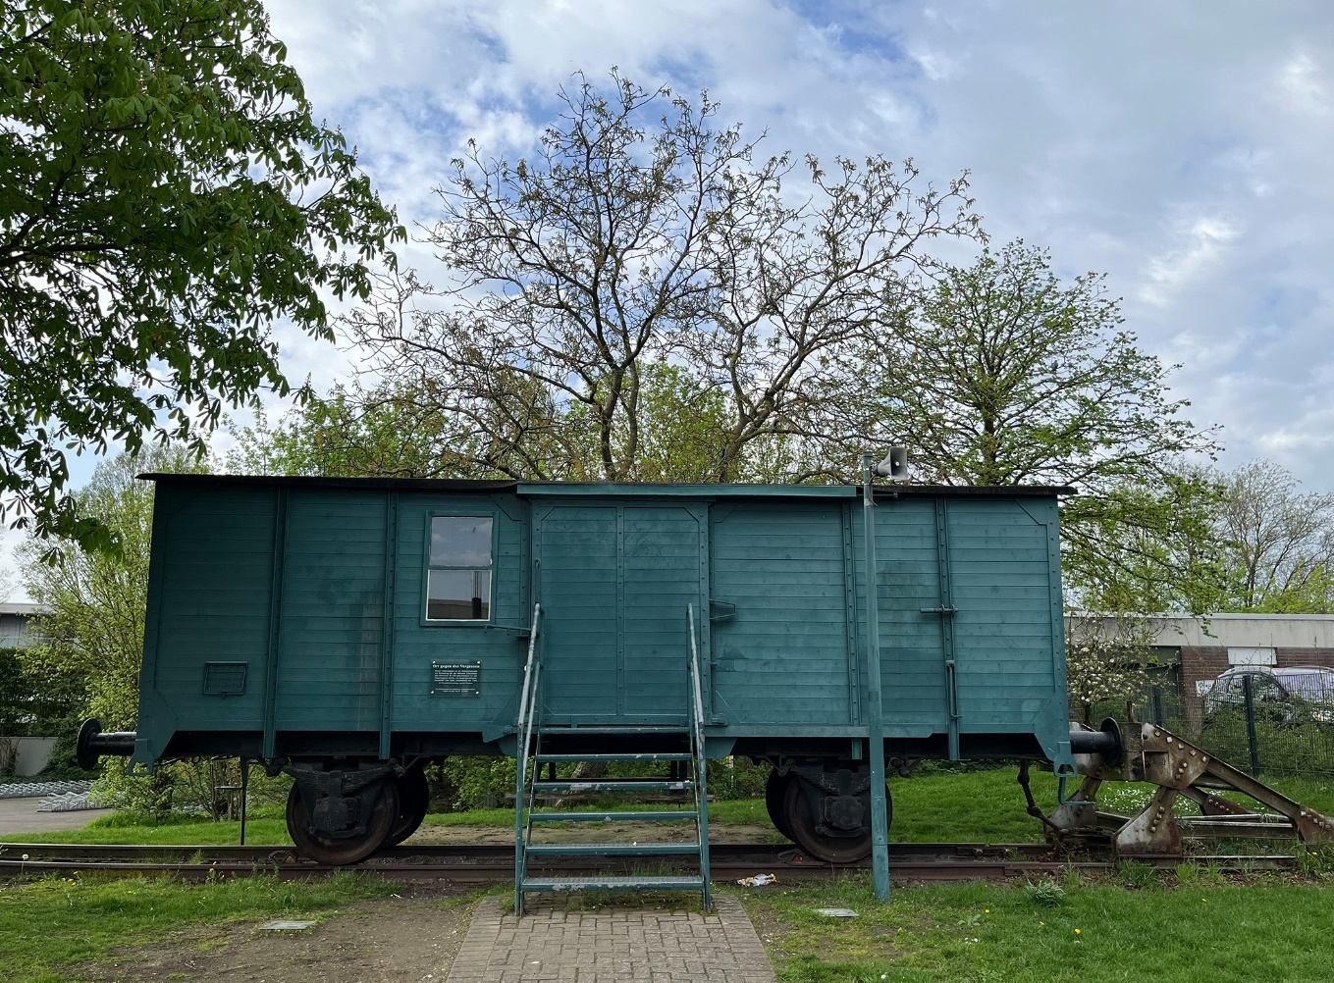
Mahnmal Bauwagen – ein Schülerprojekt der städtischen Realschule Haltern

Im Wald von Riga-Bikernieki gibt es eine ergreifende Gräber- und Gedenkstätte mit einer Halterner Gedenktafel. Nicht erst mit unserem Beitritt haben wir es uns zur Aufgabe gemacht, die generationenübergreifende Gedenkarbeit zu pflegen. Auch für die Zukunft gilt es, aus den schrecklichen Gräueltaten zu lernen und uns für die Opfer stark zu machen.

Andreas Stegemann, Bürgermeister der Stadt Haltern am See
https://www.riga-komitee.eu/mitgliedsstaedte#haltern
___________________________

Hamburg
In der Zeit des Nationalsozialismus wurden vom ‚Hannoverschen Bahnhof‘ in Hamburg mehr als 8.000 Jüdinnen, Juden, Sinti und Roma – darunter viele Kinder – in Ghettos und Konzentrationslager deportiert. Im Dezember 1941 deportierten die NS-Behörden 753 Juden aus Hamburg, Lüneburg und Lübeck in die lettische Hauptstadt Riga. Fast alle wurden dort ermordet. Ihnen und zahllosen weiteren Menschen aus Deutschland, Österreich und Osteuropa, die in Riga zu Tode gekommen sind, erhält das Deutsche Riga-Komitee ein würdiges Andenken. Die Gedenkorte in Riga und Hamburg erinnern an unsere Verantwortung, die Lehren aus der Geschichte zu ziehen und entschlossen gegen Antisemitismus, Antiziganismus und Rassismus in Europa einzutreten.

Dr. Peter Tschentscher, Erster Bürgermeister Freie und Hansestadt Hamburg
https://www.riga-komitee.eu/mitgliedsstaedte#hamburg
___________________________

Hannover
„Für die Landeshauptstadt Hannover bildet das Gedenken an die nach Riga deportierten jüdischen Bürger*innen einen zentralen Bezugspunkt zeitgemäßer Erinnerungskultur. Jährlich wird am zentralen Mahnmal auf dem Opernplatz an die Deportation von 1.001 Jüdinnen und Juden am 15. Dezember 1941 gedacht. Fester Bestandteil des Programms ist ein Schulbeitrag, der in Kooperation mit dem ZeitZentrum Zivilcourage der Landeshauptstadt erarbeitet wird.
Gerade in Zeiten zunehmender Angriffe auf die freie und diverse Demokratie gewinnt das reflektierte Nachdenken über Ursachen und Folgen der nationalsozialistischen Diktatur an Bedeutung. Was mit der Deportation und der Ermordung in den Vernichtungslagern endete, begann mit vielen, häufig unscheinbaren Schritten auf dem Weg zur Zerstörung des demokratischen Gemeinwesens.“

Belit Onay, Oberbürgermeister der Landeshauptstadt Hannover
https://www.riga-komitee.eu/mitgliedsstaedte#hannover
___________________________

Kassel
Kassel war zentraler Deportationsort für den damals preußischen Regierungsbezirk Kassel. Über ein Sammellager in Kassel wurden jüdische Menschen in Ghettos und Vernichtungslager in von Deutschland besetzten Ländern verschleppt – so auch nach Riga.
Vor diesem Hintergrund und aus der Verantwortung durch unsere Geschichte ist es das Selbstverständnis unserer Stadt, der Opfer des millionenfachen Völkermords auf vielen Ebenen zu gedenken, zu erinnern und zu mahnen. So engagiert sich die Stadt Kassel als Gründungsmitglied von Anfang an im Riga-Komitee, im Rahmen dieses einzigartigen erinnerungskulturellen Städtebundes.
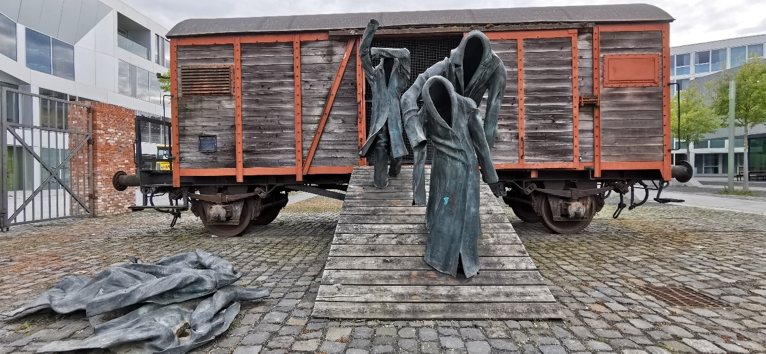
Mahnmal Die Rampe der Künstlerin Eva Renée Nele Bode in Kassel

Auch auf lokaler Ebene wird an verschiedenen Kasseler Gedenkorten und Mahnmalen an die Opfer des Nationalsozialismus..., an die Deportation und folgende Ermordung von Menschen – Juden und anderen – aus Kassel und die Verschleppung von Zwangsarbeiterinnen und Zwangsarbeitern in der NS‐Zeit erinnert. ...
Wir dürfen und wollen nie vergessen!

Dr. Sven Schoeller, Oberbürgermeister der Stadt Kassel
https://www.riga-komitee.eu/mitgliedsstaedte#kassel
___________________________

Korbach
„Indem wir uns mit der Geschichte unserer Stadt auseinandersetzen und die Schrecken des Holocausts nicht verschweigen, tragen wir dazu bei, dass die Erinnerung an die Opfer nicht verblasst. Die Mitgliedschaft im Riga-Komitee ist für die Stadt Korbach ein wichtiger Baustein dieser Erinnerungskultur.“

Klaus Friedrich, Bürgermeister der Kreis- und Hansestadt Korbach
https://www.riga-komitee.eu/mitgliedsstaedte#korbach
___________________________

Krefeld
Seit 2014 ist die Stadt Krefeld Mitglied im Riga-Komitee, einer Vereinigung von nunmehr 80 Städten und Gemeinden in Deutschland, Österreich und Tschechien, aus denen während der NS-Herrschaft jüdische Bürger nach Riga deportiert wurden. Das Städtebündnis macht es sich zur Aufgabe, die Erinnerung und das Gedenken an die verschleppten und ermordeten Bürgerinnen und Bürger lebendig zu halten. Die Stadt Krefeld und vor allem auch die Krefelder Bürgerschaft engagieren sich seit Jahrzehnten auf vielfältige Weise dafür, die Erinnerung an ihre in der NS-Zeit vertrieben und ermordeten Bürger zu bewahren und an die nächsten Generationen weiterzugeben. ...
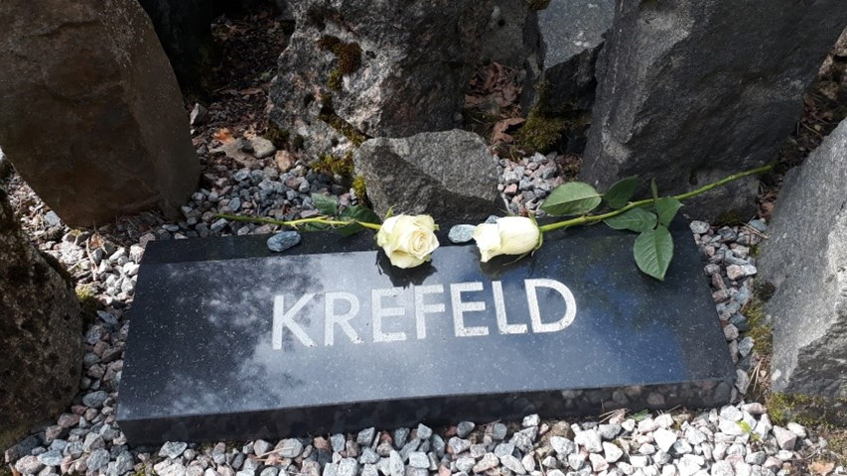
Gedenkstein für die jüdischen Krefelderinnen und Krefelder im Wald von Bikernieki bei Riga

Die NS-Dokumentationsstelle der Stadt Krefeld erinnert durch Ausstellungen, Vorträge und Publikationen an die nach Riga Verschleppten und Ermordeten. Sie pflegt zahlreiche Kontakte zu deren Angehörigen und Nachkommen in aller Welt. Besonders anschaulich wird das Schicksal unserer ehemaligen Nachbarn den heutigen Krefeldern durch die regelmäßigen Rundgänge zu den für sie verlegten Stolpersteinen nahegebracht.

Frank Meyer, Oberbürgermeister der Stadt Krefeld
https://www.riga-komitee.eu/mitgliedsstaedte#krefeld
___________________________

Lemgo
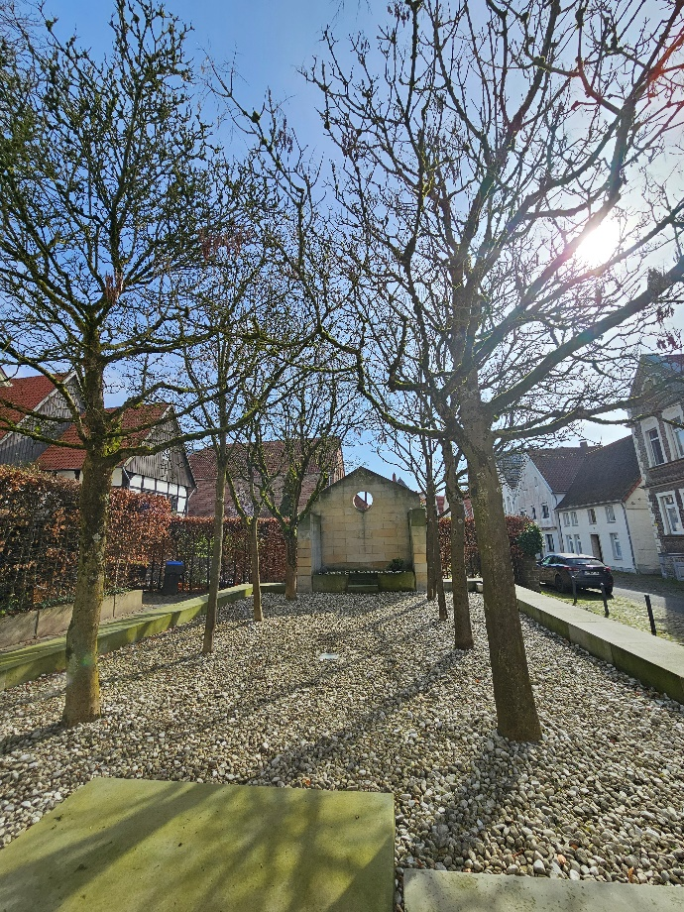
Auch viele Lemgoer Mitbürgerinnen und Mitbürger haben Entrechtung, Gewalt und Tod in unserer Stadt in der Zeit des Nationalsozialismus erleiden müssen, die Spuren der Deportierten führen auch nach Riga. Es ist uns eine Verpflichtung in der Verantwortung für die jungen Generationen an dieses Unrecht und das Leid zu erinnern, damit Lehren für das Jetzt daraus gezogen werden. Deshalb sind wir beim Deutschen Riga-Komitee dabei. ...
Viele Veranstaltungen über das Jahr und die Forschung an dieser dunklen Epoche sind Vehikel für die ausgeprägte Erinnerungskultur in Lemgo. Leben und weiter tragen müssen wir diese Haltung jedoch selbst, jede und jeder Einzelne.

Platz der alten Synagoge in Lemgo

Markus Baier, Bürgermeister Alte Hansestadt Lemgo
https://www.riga-komitee.eu/mitgliedsstaedte#lemgo
___________________________

Lingen (Ems)
Mit dem Beitritt der Stadt Lingen (Ems) als 80. Mitgliedsstadt des Riga-Komitees stellen wir uns klar gegen Antisemitismus, gegen das Vergessen und machen uns stark für Toleranz und für Demokratie.
Unter den zehntausenden Menschen jüdischen Glaubens, die im Wald von Riga Bikernieki grausam ermordet wurden, befanden sich auch zahlreiche Jüdinnen und Juden aus Lingen.
Es ist wichtig für unsere Gesellschaft und zukünftige Generationen, dass wir die Erinnerung an die Geschehnisse im Zweiten Weltkrieg präsent halten, daraus lernen und dafür einstehen, dass so etwas nie wieder passiert.

Dieter Krone, Oberbürgermeister der Stadt Lingen (Ems)
https://www.riga-komitee.eu/mitgliedsstaedte#lingen
___________________________

Magdeburg
Die Landeshauptstadt Magdeburg ist seit Februar 2008 Mitglied im Deutschen Riga-Komitee. Damit ... halten wir das Gedenken an unsere nach Lettland verschleppten und ermordeten jüdischen Mitbürgerinnen und Mitbürger wach. Einer von ihnen war der Magdeburger Bürgermeister Dr. Herbert Goldschmidt, der bereits 1933 von den Nationalsozialisten aus dem Rathaus abgeführt und 1943 in Riga ermordet wurde.
Die Beteiligung am Deutschen Riga-Komitee ist ein weiterer Beitrag zur Aufarbeitung dieses dunkelsten Kapitels deutscher und auch Magdeburger Geschichte. In unserer Stadt gibt es seit vielen Jahren eine aktive Erinnerungskultur. ...
Initiativen und Veranstaltungen stehen beispielhaft für den gesellschaftlichen Zusammenhalt in unserer Stadt und mahnen uns darüber hinaus, wachsam zu bleiben – gegenüber Fremdenfeindlichkeit, Intoleranz, Hass und Gewalt. Magdeburg ist eine weltoffene und bunte Stadt, die sich ihrer Verantwortung und heutigen Rolle bewusst ist.

Simone Borris, Oberbürgermeisterin der Landeshauptstadt Magdeburg
https://www.riga-komitee.eu/mitgliedsstaedte#magdeburg
___________________________

Mainbernheim
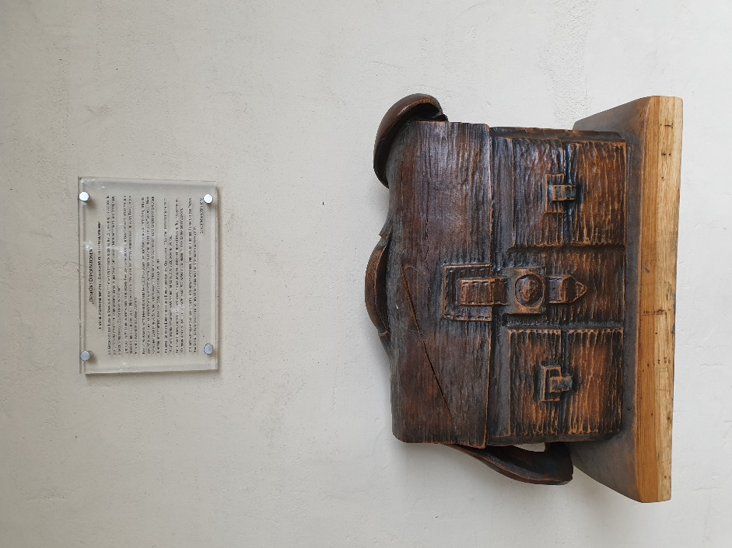
Die Stadt Mainbernheim blickt auf eine lange Geschichte zurück, die leider im Hinblick auf den Umgang mit den jüdischen Mitbürgerinnen und Mitbürgern im sog. Dritten Reich, schwer belastet ist. Es vergingen mehrere Jahrzehnte, bis man nach dem Ende des 2. Weltkriegs den Mut aufbrachte, sich öffentlich mit dem an den Juden begangenen Unrecht auseinanderzusetzen.
Mit dem Beitritt zum Riga-Komitee und den weiteren Zeichen des Gedenkens möchten wir den jüdischen Opfern einen bleibenden Platz in der Geschichte Mainbernheims einräumen, einen Beitrag leisten, dem Vergessen an die unheilvolle Vergangenheit entgegenzuwirken und ein klares Bekenntnis ablegen für ein friedvolles, versöhntes Miteinander aller Völker, Rassen und Nationen.

Schulranzen, den Kindern Rosi und Heinz Hausmann aus Mainbernheim gewidmet – zum Gedenken an alle ermordeten jüdischen Einwohner der Stadt
Peter Kraus, 1. Bürgermeister der Stadt Mainbernheim
https://www.riga-komitee.eu/mitgliedsstaedte#mainbernheim
___________________________

Marburg
Ich begrüße die Entscheidung der Stadt Lingen sehr, dem Riga-Komitee beizutreten und heiße sie herzlich willkommen. Gemeinsam mit vielen anderen setzen wir damit gemeinsam ein beeindruckendes und fortwährendes Zeichen für das Gedenken an die deportierten und ermordeten Menschen aus unseren Städten und sorgen dafür, dass sie nicht aus der Erinnerung verschwinden, sondern ihre Spuren als Mahnung bewahrt bleiben. ...

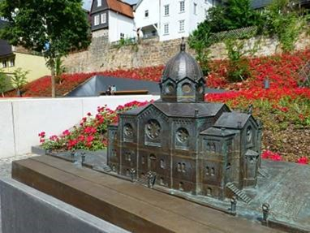
bronzenes Tastmodell der alten Synagoge in Marburg

Uns war und ist es immer wichtig, dass Gedenken auch nach so vielen Jahren keine Routine wird, sondern immer wieder neu und für die nachfolgenden Generationen bewusst erfolgt und die Erinnerung wach bleibt. Gerade in der heutigen Zeit, in der Unsägliches wieder öffentlich geäußert wird, Hass und Hetze verbreitet und menschenverachtende Taten wieder begangen werden, zeigt sich umso mehr, wie nötig die Auseinandersetzung und das Lernen aus der Geschichte sind. Sich einzusetzen für Humanität und Toleranz ist wichtiger denn je geworden.
Am 8. Dezember 1941 wurden bei der ersten von vier Deportationen von Marburg aus 127 jüdische Bürgerinnen und Bürger zunächst in das Sammellager nach Kassel und von dort am nächsten Tag in das Ghetto nach Riga deportiert. Das jüngste Kind ein Jahr alt, der Älteste 76 Jahre.
Gedenken muss konkret erfahrbar sein, nicht nur abstrakt vollzogen werden. ...
Als einer der letzten Überlebenden des Holocaust bereiste Ivar Buterfas-Frankenthal im letzten Jahr Deutschland und erzählt als Zeitzeuge seine Lebensgeschichte. Wir sind sehr dankbar dafür, ihm auf seiner letzten Vortragsreise in Marburg zuhören zu dürfen.
Wenn die Zeitzeugen irgendwann nicht mehr da sind, ist es umso wichtiger, dass viele andere Menschen die Erinnerung wachhalten und das Gedenken im Stadtbild präsent ist.
Es ist daher gut zu wissen und ein ermutigendes Zeichen für die Zukunft, dass wir gemeinsam mit zahlreichen anderen Städten des Riga-Komitees dieses Erinnern aufrechterhalten, wir die Toten nicht vergessen und ihnen in unseren Städten ein würdiges Gedenken geben.

Dr. Thomas Spies, Oberbürgermeister der Universitätsstadt Marburg
https://www.riga-komitee.eu/mitgliedsstaedte#marburg
___________________________

Münster
Als Gründungsmitglied des Riga-Komitees ist der Stadt Münster die Auseinandersetzung mit diesem Teil unserer Geschichte besonders wichtig. Denn auch aus Münster wurden am 13. Dezember 1941 Bürgerinnen und Bürger, die vom NS-Regime als Juden klassifiziert worden waren, in das Ghetto Riga deportiert. ...

Für die Stadt Münster ist die Arbeit im Riga-Komitee eine doppelte Verpflichtung – so wollen wir an die Menschen erinnern, die gewaltsam aus unserer Stadt nach Riga deportiert wurden, aber zugleich auch die Täter benennen und ihre Täterwerdung thematisieren. Beides macht der Geschichtsort Villa ten Hompel, damals der Sitz der Ordnungspolizei. ...

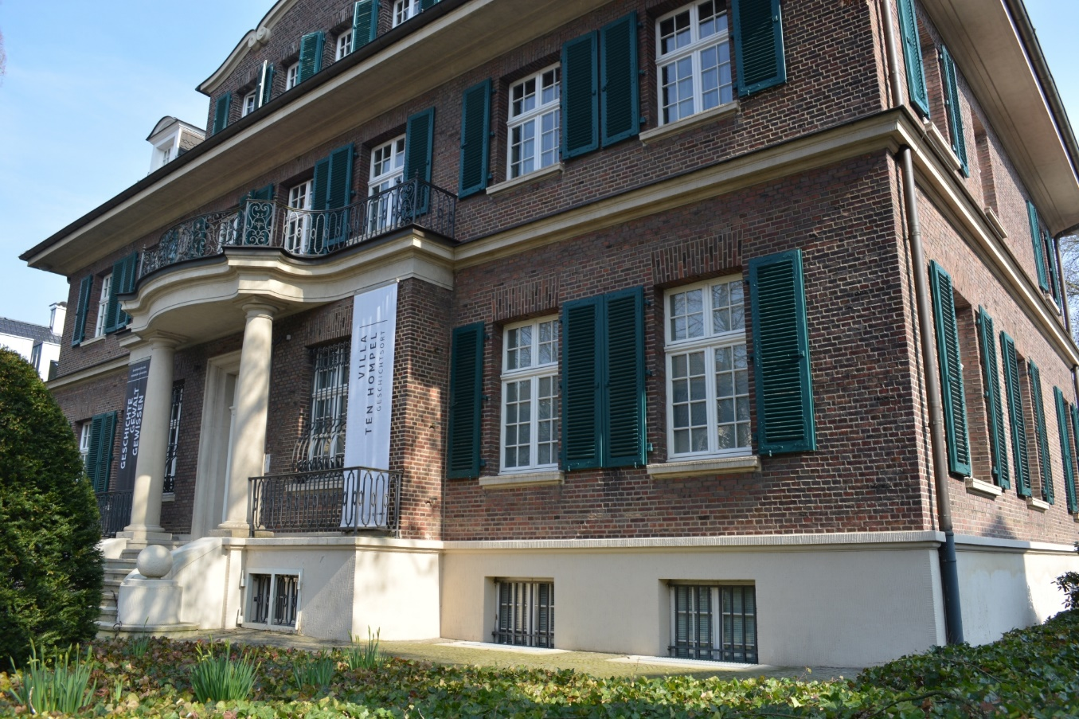

Zu ihren Aufgaben gehört auch die geschichtliche Auseinandersetzung mit den Deportationen in das Ghetto Riga – sowohl aus Opfer- als auch Täterperspektive. Münsters Stadtgesellschaft gedenkt der Opfer jährlich rund um den 13. Dezember an der Gedenkstele am ehemaligen „Gertrudenhof“.

Markus Lewe, Oberbürgermeister der Stadt Münster
https://www.riga-komitee.eu/mitgliedsstaedte#muenster
___________________________

Neuenhaus
Der Beitritt zum Riga-Komitee 2021 ist uns vor allem wichtig, um der Erinnerungskultur auf vielfältige Weise eine sehr hohe Bedeutung zu geben. In Zeiten von zunehmendem Antisemitismus und rechtsextremistischen Tendenzen möchte Neuenhaus insbesondere durch Einbindung der Jugend und Zusammenarbeit mit Schulen frühzeitig informieren und auch einen Handlungsschwerpunkt setzen. Demokratie, Freiheit und Respekt kommen nicht ohne eigene Mitwirkung. Wir müssen uns immer wieder vor Augen führen, welch schreckliche Folgen die Zeit des Nationalsozialismus für Deutschland, Europa und die Welt hatte. Heute besorgen uns Kriege, Verfolgung und Terror leider immer noch.

Günter Oldekamp, Samtgemeindebürgermeister und Stadtdirektor Neuenhaus
https://www.riga-komitee.eu/mitgliedsstaedte#neuenhaus
___________________________

Nordhorn
Es ist mittlerweile in Nordhorn Tradition, dass wir gemeinsam mit Schulen, mit dem Forum Juden Christen und unseren niederländischen Nachbarn aktiv die jährlichen Gedenktage gestalten. Das wird immer wichtiger, weil die Zeitzeugen inzwischen nicht mehr leben. Wir wollen daran erinnern, dass es hier in Nordhorn eine jüdische Gemeinde gab, die praktisch erloschen ist und deren Mitglieder großes Leid erfahren haben. Der Beitritt zum Riga-Komitee war ein weiterer wichtiger Beitrag zu dieser lebendigen Gedenkkultur.

Thomas Berling, Bürgermeister der Stadt Nordhorn
https://www.riga-komitee.eu/mitgliedsstaedte#nordhorn
___________________________

Nottuln
... Mit dem Gedenken halten wir die Erinnerung an Walter Heimbach und Else Wertheim wach und lebendig, die im Januar 1942 beziehungsweise im Dezember 1941 nach Riga deportiert wurden. Während Walter Heimbach dort ermordet wurde, überlebte Else Wertheim das Grauen.
Gleichzeitig erinnern wir damit an alle Menschen, die in Riga, unter anderem im Wald von Bikernieki, ihr Leben verloren haben.
Für uns bedeutet der Beitritt zum Riga-Komitee ein klares Bekenntnis zu einem ,Nie wieder‘. Nie wieder darf sich das wiederholen, was unter der Nazi-Herrschaft geschah. ...
Wir haben damit ein starkes Zeichen gesetzt. Für eine lebendige Erinnerungskultur und für den Frieden bei uns und überall, in dem wir offen, menschlich und wach bleiben.

Dr. Dietmar Thönnes, Bürgermeister der Gemeinde Nottuln
https://www.riga-komitee.eu/mitgliedsstaedte#nottuln
___________________________

Oberhausen
„Oberhausen ist am 27. Juni 2018 dem Deutschen Riga-Komitee beigetreten ... und beteiligt sich aktiv am gemeinschaftlichen Erinnern an die Jüdinnen und Juden, die nach Riga deportiert und dort fast alle ermordet wurden. ... Auf der Gedenkstätte an dieser Stelle, an der der Opfer würdig gedacht wird, befindet sich auch für Oberhausen ein Namensstein, der auf die Herkunft von Menschen aus unserer Stadt verweist. Damit stellen wir uns nicht nur in unserer Gedenkhalle für die Opfer des Nationalsozialismus, sondern auch in Lettland bewusst unserer Stadtgeschichte der Jahre 1933 bis 1945. Dass Oberhausener Jüdinnen und Juden überhaupt nach Riga gelangten, lag auch an den nationalsozialistischen Akteuren in unserer Stadt, die sie zum Deportationszug brachten und damit zur späteren Ermordung beitrugen. Mit unserem Beitritt zum Riga-Komitee gedenken wir dieser Opfer und setzen uns dafür ein, dass sich derartige Verbrechen an der Menschlichkeit nicht wiederholen.“

Daniel Schranz, Oberbürgermeister der Stadt Oberhausen
https://www.riga-komitee.eu/mitgliedsstaedte#oberhausen
___________________________

Osnabrück
Am 11. und 12. Dezember 1941 wurden in der Turnhalle einer Osnabrücker Schule in Bahnhofsnähe annähernd 500 Juden aus dem Osnabrücker Gestapobezirk versammelt. Am Morgen des 13. Dezember wurden die Menschen in Wagons gepfercht und mit dem sogenannten „Bielefelder Transport“ zusammen mit Juden aus Münster und Bielefeld in das Ghetto und Konzentrationslager Riga deportiert. Unter den 500 Juden aus dem Osnabrücker Gestapobezirk waren 34 Osnabrückerinnen und Osnabrücker. Irmgard Ohl, geborene Heimbach, und Ewald Aul gehörten zu den wenigen Überlebenden, die uns eindrückliche Berichte darüber hinterlassen haben, was die Menschen erdulden und erleiden mussten und wie die meisten von ihnen den Tod fanden.
Das Riga-Komitee, zu dessen Gründungsmitgliedern die Stadt Osnabrück gehört, ist eine Erinnerungs- und Verantwortungsgemeinschaft von Kommunen für die Verbrechen, die die Nationalsozialisten an den lettischen, den deutschen, den österreichischen und tschechoslowakischen Juden verübt haben. Es hält mit seinen wichtigen Aktivitäten die Erinnerungen an die Verbrechen der Nationalsozialisten im Baltikum wach, ...
Die Stadt Osnabrück erinnert mit verschiedenen Gedenkveranstaltungen und Projekten an die Osnabrücker Opfer des Nationalsozialismus.

Katharina Pötter, Oberbürgermeisterin der Stadt Osnabrück
https://www.riga-komitee.eu/mitgliedsstaedte#osnabrueck
___________________________

Recklinghausen
Als Recklinghausen 2009 dem Riga-Komitee als 34. Mitglied beitrat, haben Schülerinnen und Schüler unserer Stadt in der Gedenkstätte in Riga einen Stein mit der Aufschrift „Recklinghausen“ gesetzt. Es war ein Zeichen, sich in vielfältiger Weise für die Erinnerung an die jüdischen Opfer der Deportation in das Ghetto Riga einzusetzen. ...
2019 hat Recklinghausen das 4. Riga-Symposium ausgerichtet. ... Wir sind es den Opfern und ihren Nachkommen schuldig, dass wir die Erinnerung an sie wachhalten und alle antisemitischen Tendenzen entschlossen bekämpfen.
Dass mit Lingen die 80. Stadt des Deutschen Riga-Komitees dem in Europa einzigartigen erinnerungskulturellen Städtebündnis beitritt, ist auch für uns ein wichtiger weiterer Schritt im Erinnern, Gedenken und Kampf gegen Antisemitismus.

Christoph Tesche, Bürgermeister der Stadt Recklinghausen
https://www.riga-komitee.eu/mitgliedsstaedte#recklinghausen
___________________________

Reken
Reken und auch mir persönlich war der Beitritt zum RIGA-Komitee
ein besonderes Anliegen, denn dieser Städtebund erinnert an die jüdischen
Bürgerinnen und Bürger, die in den Jahren 1941/42 auch aus Reken nach Riga
deportiert und in ihrer überwältigenden Zahl im Wald von Bikernieki ermordet
wurden. Es ist wichtig, dass wir uns alle immer wieder mit den Gräueltaten
auseinandersetzen und uns vor Augen führen, dass Toleranz, Respekt und Vielfalt
kostbare, aber fragile Errungenschaften unserer Gesellschaft sind. ...

Manuel Deitert, Bürgermeister der Gemeinde Reken
https://www.riga-komitee.eu/mitgliedsstaedte#reken
___________________________

Rhede
Zwei Jüdinnen aus Rhede, Frau Landau und Frau Mühlenfelder wurden nach Riga deportiert und dort getötet. Deshalb und um der jungen Generation zu vermitteln, dass so etwas nie wieder geschehen darf, ist uns die Arbeit im Riga-Komitee wichtig.
Zum Gedenken an die 13 Jüdinnen und Juden, die mit dem Ausbruch des zweiten Weltkrieges und den Übergriffen auf Juden Rhede verließen, wurden vor ihren damaligen Wohnanschriften Stolpersteine verlegt. Ziel dieses Projektes ist es, ... ihnen ihre Namen zurückzugeben und sie in Erinnerung, als Teil der Stadtgesellschaft, zu erhalten.

Jürgen Bernsmann, Bürgermeister der Stadt Rhede
https://www.riga-komitee.eu/mitgliedsstaedte#rhede
___________________________

Rheine
Rheine ist aus gutem Grund Mitglied im Riga-Komitee. Den Menschen in unserer Stadt und mir persönlich ist es wichtig, die Erinnerung an unsere jüdischen Bürgerinnen und Bürger präsent zu halten, um wachsam zu sein und zu bleiben. Das „Nie wieder!“ der Gräueltaten der NS-Zeit braucht unser Aufmerksam-Sein und unseren Einsatz. Die Zusammenarbeit im Riga-Komitee ist deshalb ein wichtiger Baustein einer solchen auf die Zukunft ausgerichteten Arbeit. ...
Gerade erst ist der älteste jüdische Friedhof in Rheine neugestaltet worden. Sechs noch erhaltene Grabsteine dieser Anlage, die 1938 auf Druck der Nationalsozialisten entfernt wurden, konnten restauriert werden und sind an ihren rechtmäßigen Platz zurückgekehrt. Neben diesem starken Zeichen der Wertschätzung und des Respekts gegenüber den Menschen jüdischen Glaubens erinnern Stolpersteine und eine Gedenktafel im alten Rathaus an die Opfer des Nationalsozialismus.

Dr. Peter Lüttmann, Bürgermeister der Stadt Rheine
https://www.riga-komitee.eu/mitgliedsstaedte#rheine
___________________________

Schüttorf
Die Fassungslosigkeit über begangene Grausamkeiten besteht auch viele Jahrzehnte nach der Deportation. Das Gedenken lässt uns an die Taten erinnern. Es ist wichtig, dass wir uns auch heute mit der Vergangenheit auseinandersetzen. Wir alle tragen dazu bei, uns dafür zu engagieren, dass sich die Geschichte nicht wiederholt und wir die Opfer nicht vergessen, sondern ihr Andenken, ihr Schicksal und die Erinnerung wahren.

Manfred Windhaus, Samtgemeindebürgermeister/Stadtdirektor der Stadt Schüttorf
https://www.riga-komitee.eu/mitgliedsstaedte#schuettorf
___________________________

Stadtlohn
In Stadtlohn sehen wir es als unsere Pflicht an, die Erinnerung an die tragischen Ereignisse der Judenverfolgung wachzuhalten. Durch unsere Arbeit im Riga-Komitee können wir dazu beitragen, dass die schrecklichen Verbrechen des Holocaust nie vergessen werden. ...
Am 10. Dezember 2021 haben wir zum 80. Gedenktag eine Gedenktafel für die letzten zehn jüdischen Bürgerinnen und Bürger in Stadtlohn, die 1941 deportiert wurden, errichtet. Diese Gedenktafel dient als ständige Erinnerung an die Opfer und als Mahnung. Sie steht an einem öffentlichen Ort und lädt Einheimische und Besucherinnen und Besucher ein, innezuhalten und über die Grausamkeit der Vergangenheit nachzudenken.
Eine unserer Realschulen, die Herta-Lebenstein-Realschule, wurde nach einer dieser zehn jüdischen Bürgerinnen benannt. Die Schule hat sich der Aufarbeitung dieses Themas verschrieben und veranstaltet regelmäßig Aktionen und Projekte mit den Schülerinnen und Schülern, um die Erinnerung an Herta Lebenstein und die anderen Opfer lebendig zu halten. ...
Durch unsere Arbeit im Riga-Komitee möchten wir sicherstellen, dass die Erinnerung an die Opfer der Judenverfolgung stets lebendig bleibt und solche Taten nie wieder geschehen. Es ist unsere Verantwortung, aus der Geschichte zu lernen.

Berthold Dittmann, Bürgermeister der Stadt Stadtlohn
https://www.riga-komitee.eu/mitgliedsstaedte#stadtlohn
___________________________

Südlohn
Südlohn trat 2018 dem Deutschen Riga-Komitee bei. Damit möchten wir auch einen Beitrag dazu leisten, dass die 12 Südlohner Juden, die im Dezember 1941 in das Ghetto in Riga verschleppt und dort in den Wäldern von Bikernieki Opfer des Holocaust wurden, nicht in Vergessenheit geraten. Insgesamt sind 20 ehemalige Südlohner Juden durch die Nationalsozialisten ermordet worden.
Markus Lask, Vertreter des Bürgermeisters der Gemeinde Südlohn
https://www.riga-komitee.eu/mitgliedsstaedte#suedlohn
___________________________

Telgte
Erinnerung und Aufklärung über die Zeit des nationalsozialistischen Terrorregimes in Deutschland bleibt eine dauerhafte Aufgabe, beides darf nicht aufhören. Dazu gibt es in der Stadt Telgte ein gutes Netzwerk von Vereinen und Institutionen bis hin zu den Schulen. Verfolgung, Vertreibung und Tötung trafen unsere Mitbürgerinnen und Mitbürger, die bis dahin mitten unter uns gelebt hatte.
Die Mitgliedschaft im Riga-Komitee ist eine wichtige Unterstützung in der Erinnerungsarbeit.

Wolfgang Pieper, Bürgermeister der Stadt Telgte
https://www.riga-komitee.eu/mitgliedsstaedte#telgte
___________________________

Viersen
Heinrich Knoll, genannt Hersch, wohnte in Viersen. 1941 wurde er in einem Sammeltransport ins Ghetto Riga deportiert und dort ermordet. Jenny Stern lebte bis zu ihrer Deportation im selben Jahr im Stadtteil Dülken. Zwei Beispiele für jüdische Menschen, die verfolgt, verjagt und um ihr Leben gebracht wurden.
Die Erinnerung an sie und alle Opfer der NS-Zeit wird in Viersen aktiv betrieben, sichtbar gemacht und gefördert. ...
Die Mitgliedschaft der Stadt Viersen im erinnerungskulturellen Bündnis „Deutsches Riga-Komitee" seit 2010 ist ein weiteres wichtiges Datum und Statement für die Ernsthaftigkeit und Kontinuität dieser Haltung. ... (ein) Stein, der den Schriftzug „Viersen" trägt, ist vor 14 Jahren auf der Gräber- und Gedenkstätte im Wald von Bikernieki, am ehemaligen Erschießungsort in Riga, enthüllt worden.
Der Name unserer Stadt und ihrer Vergangenheit ist seither dort sichtbar. Und Viersen schaut nicht weg, wenn es um die Mordtaten und Gräuel seiner NS-Vergangenheit und die Opfergruppen geht. Die Stadt bewahrt und fördert die Erinnerungskultur an Riga und die vielen weiteren Orte massenhaften Auslöschens von Leben.
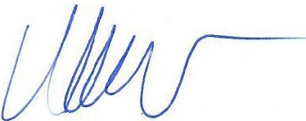
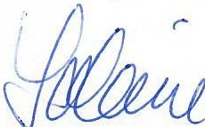
Der Beitritt der Stadt Lingen als 80. Mitgliedstadt des Deutschen Riga-Komitees stärkt dieses erinnerungskulturelle Bündnis.
Sabine Anemüller, Bürgermeisterin der Stadt Viersen
https://www.riga-komitee.eu/mitgliedsstaedte#viersen
___________________________

Warendorf
In Warendorf existierte einst eine jüdische Gemeinde, an die heute nur noch eine Gedenkstele erinnert. Als Geburtsstadt des ehem. Präsidenten des Zentralrats der Juden in Deutschland und Warendorfer Ehrenbürgers Paul Spiegel, ist es unser aller Pflicht, niemals in Vergessenheit geraten zu lassen, welch Zerstörung blinder Hass, Fremdenfeindlichkeit und Antisemitismus mit sich bringt. Der Terror nationalistischer Gewalt und Ideologie lässt Kultur, Leben, Menschen verschwinden – häufig für immer.
Wir dürfen nicht die Augen verschließen und müssen das Gedenken wahren, von Generation zu Generation zu Generation. Nur so können wir die Herzen und den Verstand der Menschen wappnen gegen Rassismus, Ressentiments, Feindseligkeit und hetzerische Rhetorik, wie sie uns heute wieder viel zu häufig im politischen Diskurs begegnet.
Die Arbeit im so wertvollen Riga-Komitee zeigt uns, dass wir nicht alleine stehen und als Städtebündnis gemeinsam dafür eintreten, dass menschenverachtende Ideologie niemals mehr Platz in unserer Mitte findet.

Peter Horstmann, Bürgermeister der Stadt Warendorf
https://www.riga-komitee.eu/mitgliedsstaedte#warendorf
___________________________

Werne
Auch 80 Jahre nach den grausamen Verbrechen, die im Nationalsozialistischen Reich verübt worden sind, ist ein Erinnern an alle Facetten des Unrechts noch von großer Bedeutung. Nicht im Sinne von Schuld, wohl aber im Sinne von Verantwortung. Dies wird umso deutlicher, wenn die Erinnerung konkret gemacht wird. Das versuchen wir in Werne umzusetzen. Etwa im Rahmen der Erinnerungsaktionen des Deutschen Riga-Komitees, ...
Wie die Menschen in allen anderen Mitgliedsstädten und darüber hinaus hoffe auch ich, zu einer weiterhin guten Entwicklung des erinnerungskulturellen Bündnisses beitragen zu können.

Lothar Christ, Bürgermeister der Stadt Werne
https://www.riga-komitee.eu/mitgliedsstaedte#werne
___________________________

Wesel
2019 trat die Stadt Wesel offiziell als 61. Mitgliedsstadt dem Deutschen Riga-Komitee bei. Schulen und Jugendgruppen haben seitdem die Möglichkeit, finanzielle Unterstützung aus dem eingerichteten Fördertopf für Fahrten zu Gedenkstätten zu beantragen.
Aus den Förderprogrammen „Riga-Komitee“ und „Jugend erinnert“ stehen nun insgesamt jährlich 18.000 Euro an Zuschüssen zur Verfügung. Übernommen werden u. a. Eintrittspreise, Führungen, Seminare oder Workshops von Gedenkstätten, Dokumentations- und Begegnungszentren sowie Lern- und Erinnerungsorten.
Insgesamt konnten bisher Gedenkstättenfahrten für rund 150 Jugendliche gefördert werden.

Ulrike Westkamp, Bürgermeisterin der Stadt Wesel
https://www.riga-komitee.eu/mitgliedsstaedte#wesel
___________________________

Würzburg
Mit dem „DenkOrt Deportationen“ am Würzburger Hauptbahnhof gibt es seit 2020 nicht nur eine zentrale Gedenkstätte für die ermordeten Würzburgerinnen und Würzburger. Dieses ... Mahnmal erinnert an alle Deportationen unterfränkischer Jüdinnen und Juden zwischen 1941 und 1944, die fast immer über Würzburg führten. Das Projekt vernetzt die früheren Gemeinden mit jüdischer Bevölkerung - künstlerisch ausgedrückt durch Gepäckstücke. ...
Dieses Projekt wird von der Stadt Würzburg und vielen weiteren Unterstützern getragen und kämpft engagiert gegen das Vergessen oder jeden Versuch der Relativierung der Verbrechen des Nationalsozialismus.
Dieser DenkOrt ist wichtiger als je zuvor: im Gedenken an die damaligen Verbrechen, im Überdenken der heutigen gesellschaftlichen Lage und als Mahnung im Blick auf das morgen.
(Weitere Informationen: https://denkort-deportationen.de/)

Christian Schuchardt, Oberbürgermeister der Stadt Würzburg
https://www.riga-komitee.eu/mitgliedsstaedte#wuerzburg
___________________________

In der Präambel der Gründungsurkunde vom 23. Mai 2000 steht:

„In den Jahren 1941/42 deportierten deutsche Dienststellen mehr als 20.000 Juden aus ihren Heimatstädten Berlin, Bielefeld, Dortmund, Düsseldorf, Hannover, Nürnberg, Stuttgart, Kassel, Köln, Leipzig, Hamburg, Münster, Osnabrück. ...
Gemeinsam mit dem Präsidenten des Volksbundes Deutsche Kriegsgräberfürsorge gründen die Oberbürgermeister der deutschen Heimatstädte am heutigen Tage in Berlin das
Deutsche Riga-Komitee

- getragen von dem Willen, die Erinnerung an ihre ermordeten Bürgerinnen und Bürger dauerhaft zu bewahren und ihrer zu gedenken,
- in der Überzeugung, dass die Gräber- und Gedenkstätte Riga dazu einen bedeutenden, die Heimatstädte umschließenden zeitgeschichtlichen Beitrag leistet,
- mit dem Ziel, den auf einer langen gemeinsamen Geschichte ruhenden Beziehungen unserer beiden Länder, ihrer weiteren Entwicklung und dem Frieden in Europa zu dienen.“

aus dem Text der Gründungsurkunde
___________________________

Auf dieser Grundlage beschließen die Mitglieder:

1.
Der Präsident des Volksbundes Deutsche Kriegsgräberfürsorge erklärt, dass die Finanzierung der Baukosten für die Gräber- und Gedenkstätte Riga
durch Zuwendungen des Bundes, der Initiative Riga (Wien), durch Spenden Dritter sowie durch eigene Mittel bis auf einen Betrag in Höhe von 200.000 DM gesichert ist, und dass der Volksbund das Finanzierungsrisiko, die Kosten für die Unterhaltung der Anlage und für deren künftige Pflege allein trägt.

2.
Die Oberbürgermeister erklären sich für ihre Heimatstädte bereit, die Planung, die Errichtung sowie die Übergabe der Gräber- und Gedenkstätte Riga im Jahr 2001 zu begleiten und zu den Baukosten in Höhe von 950.000 DM einen Betrag von insgesamt 200.000 DM bis zum 31.03.2001 aufzubringen. Die Höhe des jeweiligen Beitrages, der als Spende eingeworben oder aus Haushaltsmitteln aufgebracht werden kann, steht im Ermessen des einzelnen Mitgliedes. Diese stimmen die Höhe ihrer Beiträge untereinander ab.

3.
Der Volksbund Deutsche Kriegsgräberfürsorge pflegt im Rahmen seiner internationalen Jugend- und Friedensarbeit die Gräber der Opfer in 43 Ländern West- und Osteuropas.
Bei der Organisation und der Durchführung seiner Jugendcamps für die Gedenkstätte Riga und in Lettland wird er in Zukunft eng mit den im Riga-Komitee zusammengeschlossenen Heimatstädten zusammenwirken.

Inzwischen 80 Städte erinnern gemeinsam an das Deportationsziel Riga und die zigtausendfache Ermordung ehemaliger Mitbürger
Lingen (Ems) als 80. Mitgliedsstadt dem Riga-Komitee beigetreten: Volksbund initiierte und gründete dieses in Europa einzigartige erinnerungskulturelle Städtebündnis mit
.. .04.2024
Von Kiel bis Wien sind es mit dem Auto heute 1031 km und von Mönchengladbach bis Berlin 591 km. Dies sind die nördlich, südlich, westlich und östlich gelegensten Mitgliedsstädte des Riga-Komitees. Vor mehr als 82 Jahren verband sie ein einzigartiges grausames Kapitel der Unmenschlichkeit. Im damaligen „Großdeutschen Reich“ wurde durch systematische Deportationen aus vielen Städten Deutschlands auch hier die „Endlösung der Judenfrage“ begonnen. So lautete der Tarnbegriff für den Massenmord an der jüdischen Bevölkerung Europas. Eines der Ziele war – nach ihrer Besetzung durch deutsche Truppen Anfang Juli 1941 – Riga, die lettische Hauptstadt.
„Mit dem Beitritt der Stadt Lingen (Ems) als 80. Mitgliedsstadt des Riga-Komitees stellen wir uns klar gegen Antisemitismus, gegen das Vergessen und machen uns stark für Toleranz und für Demokratie.
Unter den zehntausenden Menschen jüdischen Glaubens, die im Wald von Riga Bikernieki grausam ermordet wurden, befanden sich auch zahlreiche Jüdinnen und Juden aus Lingen.
Es ist wichtig für unsere Gesellschaft und zukünftige Generationen, dass wir die Erinnerung an die Geschehnisse im Zweiten Weltkrieg präsent halten, daraus lernen und dafür einstehen, dass so etwas nie wieder passiert.“
Dieter Krone, Oberbürgermeister der Stadt Lingen (Ems)
Insgesamt wurden von November 1941 bis zum Oktober 1942 in 32 Transporten an die 30.000 Männer, Frauen und Kinder aus dem so genannten Altreich, aus der „Ostmark" (Österreich) und aus dem „Protektorat Böhmen und Mähren" (der besetzten Tschechoslowakei) in die von deutschen Truppen besetzten baltischen Staaten verschleppt. Der größte Teil von ihnen gelangte in den Raum Riga. Nur ungefähr vier Prozent überlebten das Inferno der „Endlösung der Judenfrage". In Riga selbst wurden die meisten der Deportierten im Wald von Bikernieki, aber auch in Rumbula ermordet bzw. im Ghetto oder in den (zum Teil erst später) eingerichteten Lagern durch die Lebensbedingungen, aber auch gezielt umgebracht.

Erinnerungsarbeit begann spät
Erst Ende der 1980er Jahre begann die Erinnerungsarbeit mit Blick auf das damalige Geschehen in und um Riga – meist initiiert von jüdischen Angehörigen sowie von Historikerinnen und Historikern. Große Verdienste erwarb sich dabei in Deutschland vor allem der spätere Bundestagsabgeordnete Winfried Nachtwei, der noch zu Sowjetzeiten erstmals in Riga war.
Auch für den Volksbund wurde es durch Abschluss des deutsch-lettischen Kriegsgräberabkommens, in dem die ermordeten Deportierten als „Kriegstote im Sinne des Abkommens“ aufgenommen wurden, endgültig notwendig, sich mit dieser Deportationsgeschichte zu beschäftigen.

Städtebund „Riga-Komitee“
Der damalige Präsident des Volksbundes Karl-Wilhelm Lange war als langjähriger Bürgermeister und Regierungspräsident ein erfahrener Kommunalpolitiker und sah hier einen Lösungsansatz, der bestehende Initiativen für ein würdiges Gedenken an das in Riga Geschehene aufnahm. Auf sein maßgebliches Betreiben gründeten am 23. Mai 2000 in Berlin Repräsentantinnen und Repräsentanten von 13 deutschen Großstädten – aus denen die Deportationstransporte nach Riga erfolgten – gemeinsam mit ihm im Beisein von Vertretern der Städte Riga und Wien das „Deutsche Riga-Komitee“.
Aus der Präambel der Gründungsurkunde vom 23. Mai 2000:
„In den Jahren 1941/42 deportierten deutsche Dienststellen mehr als 20.000 Juden aus ihren Heimatstädten Berlin, Bielefeld, Dortmund, Düsseldorf, Hannover, Nürnberg, Stuttgart, Kassel, Köln, Leipzig, Hamburg, Münster, Osnabrück. ...
Gemeinsam mit dem Präsidenten des Volksbundes Deutsche Kriegsgräberfürsorge gründen die Oberbürgermeister der deutschen Heimatstädte am heutigen Tage in Berlin das
Deutsche Riga-Komitee

- getragen von dem Willen, die Erinnerung an ihre ermordeten Bürgerinnen und Bürger dauerhaft zu bewahren und ihrer zu gedenken,
- in der Überzeugung, dass die Gräber- und Gedenkstätte Riga dazu einen bedeutenden, die Heimatstädte umschließenden zeitgeschichtlichen Beitrag leistet,
- mit dem Ziel, den auf einer langen gemeinsamen Geschichte ruhenden Beziehungen unserer beiden Länder, ihrer weiteren Entwicklung und dem Frieden in Europa zu dienen.“
Dieser inzwischen auf 80 Städte angewachsene, in Europa einzigartige erinnerungskulturelle Städtebund fühlt sich in seiner Arbeit auch den mehr als 26.000 lettischen jüdischen Opfern des Rigaer Ghettos verbunden, die am „Rigaer Blutsonntag“ und in der Woche danach in Rumbula ermordet wurden.
In den zurückliegenden 24 Jahren gab es einige besondere „Meilensteine/Wegmarken“ der Entwicklung.

Gräber- und Gedenkstätte Bikernieki
Etwa 1 ½ Jahre nach Gründung wurde am 30. November 2001 im Wald von Bikernieki eine würdige Gräber- und Gedenkstätte für die Opfer eingeweiht, genau am 60. Jahrestag des „Rigaer Blutsonntag“ und 60 Jahre nach Beginn der Deportationen aus Deutschland. Damit wurde ein erstes in der Gründungsurkunde genanntes Ziel umgesetzt.

Buch der Erinnerung
Das zweite Ziel wurde 2003 mit der Veröffentlichung des „Buch der Erinnerung. Die ins Baltikum deportierten deutschen, österreichischen und tschechoslowakischen Juden“ erreicht. Dieses Buch war/ist ein Meilenstein in der historischen Aufarbeitung der Deportationen. Unter der Bearbeitung von Wolfgang Scheffler und Diana Schulle entstand mit der Darstellung des jeweils lokalen Deportationsgeschehens, aber vor allem mit der Auflistung der Namen von Deportationsopfern – auch der Überlebenden – eine in dieser Form bis dato noch nicht vorhandene Veröffentlichung.
Gemeinsame Herausgeber waren der Volksbund Deutsche Kriegsgräberfürsorge e.V. in Verbindung mit der Stiftung „Neue Synagoge Berlin – Centrum Judaicum“ und der Gedenkstätte „Haus der Wannsee-Konferenz“.
(Das Buch ist heute leider lediglich noch im Verlag De Gruyter als Reprint (print on demand) oder eBook oder kombiniert als Print/eBook erhältlich. Fehlerkorrekturen bzw. die Einarbeitung von in der Zwischenzeit gewonnenen neuen (wissenschaftlichen) Erkenntnissen erfolgen somit leider nicht.)

Jugendarbeit als lebendiges Band der Erinnerung

Der Volksbund Deutsche Kriegsgräberfürsorge pflegt seit Jahrzehnten im Rahmen seiner internationalen Jugend- und Friedensarbeit Gräber in vielen Ländern West- und Osteuropas.
Bei der Organisation und der Durchführung seiner Workcamps für die Gedenkstätte Riga und in Lettland arbeitet der Volksbund eng mit den im Riga-Komitee zusammengeschlossenen Heimatstädten zusammen.
Mit der Pflege der Anlage und der Begegnung durch lettische, deutsche und Jugendliche anderer Nationen vor Ort wird ein lebendiges Band der Erinnerung und der Begegnung zwischen Riga und den Städten geknüpft, von denen damals die Sammeltransporte ausgingen. Damit ist auch das dritte bei Gründung genannte Ziel dauerhaft erfüllt.

Gemeinsame Gedenk- und Erinnerungsreisen sowie Symposien
Doch die Arbeit im Riga-Komitee geht darüber hinaus und dauerhaft weiter.
Anlässlich des 10-jährigen Bestehens erfolgte Anfang Juli 2010 die erste gemeinsame Gedenk- und Erinnerungsreise von Repräsentanten der Mitgliedsstädte nach Riga. Vor Ort entstand dabei der Wunsch nach einem regelmäßigen Austausch untereinander.
Diese Anregung wurde knapp zwei Jahre später durch ein erstes gemeinsames Symposium in Magdeburg umgesetzt. Der damalige Oberbürgermeister Lutz Trümper fasste mit einem Satz seiner Begrüßung treffend zusammen, warum die Arbeit immer weitergeht bzw. weitergehen muss, als er sagte „Erinnern und Gedenken sind keine Momentaufgabe!“
Bis heute gab es vier gemeinsame Gedenk- und Erinnerungsreisen sowie 6. Gemeinsame Symposien. Im September 2024 wird das 7. Symposium in Hannover folgen.

Riga – das Auschwitz der westfälischen Juden
In all den Jahren sind kontinuierlich Städte und Gemeinden dem Riga-Komitee beigetreten.
Dennoch gibt es Besonderheiten. So sind bei Gründung symbolisch die Städte Brünn/Brno, Prag/Praha, Riga und Theresienstadt/Terezin aufgenommen worden. In Riga sind auch jüdische Menschen aus diesen Städten in großer Zahl ermordet worden.
„Wir werden nicht vergessen, das versprechen wir unseren Liebsten, die für immer verschwunden sind. Wir werden nicht vergessen, das versprechen wir auch denjenigen, die nicht hätten sterben sollen. Unsere jüdischen Mitbürger, die mit uns in denselben Häusern, Straßen und Städten wohnten, hätten leben sollen. Auch 80 Jahre nach dem Zweiten Weltkrieg bleibt das Geschehen unbegreiflich. Wir werden euch nicht vergessen. Deshalb ist Brünn ein symbolisches Mitglied des Riga-Komitees ... Wir dürfen nicht vergessen. Andernfalls kehrt das Böse wieder zurück.“
Dr. Markéta Vaňková, Oberbürgermeisterin der Stadt Brünn (21)
Die Gesamtzahl der neu hinzugekommenen Mitgliedsstädte ist nach Juli 2010 – 1. Gemeinsame Gedenk- und Erinnerungsreise – größer gewesen als in den Jahren davor.
Geografisch gehäufte Beitritte sind in Nordrhein-Westfalen zu verzeichnen, wo das Groß der Mitgliedsstädte beheimatet ist. Die Erklärung dafür ist einfach und lässt einen zugleich schaudern: Riga ist das Auschwitz der westfälischen Juden! Hier wurden die meisten aus der Region deportierten Menschen ermordet.
„Mit dem Beitritt der Stadt Gronau zum Riga-Komitee stellen wir uns klar gegen Antisemitismus, gegen das Vergessen – und machen uns stark für Toleranz und für Demokratie.
Wir gedenken unserer jüdischen Mitbürgerinnen und Mitbürger, die in den Jahren 1941/42 nach Riga deportiert und im Wald von Bikernieki erschossen wurden – darunter auch Jüdinnen und Juden aus Gronau und Epe. Es waren Menschen, die aus unserer Mitte gerissen wurden, Menschen, die hier lebten, arbeiteten und Familie hatten. Menschen wie Sie und ich. ...
Dank ... an alle Aktiven des Riga-Komitees und den Volksbund Deutsche Kriegsgräberfürsorge für die wertvolle Arbeit um die Pflege der Gedenkstätte in Riga und die Förderung der Begegnungen von Jugendlichen am Ort der schrecklichen Taten.“
Rainer Doetkotte, Bürgermeister der Stadt Gronau (Westf.)

Gemeinsam gelebte Erinnerungskultur

„In den schwierigen und misslichen Umständen unserer Zeit zählt für mich eines besonders: Zusammenhalt. Das Riga-Komitee steht als Städtebündnis für einen bemerkenswerten Zusammenhalt, ein Zusammen des Erinnerns. Dieser Zusammenhalt macht die wichtige Botschaft aus und steht für eine unermüdliche Initiative zur Bewahrung des Gedenkens.
Erinnern kann viele Formen haben. Das Erinnern an den dunkelsten Teil unserer Geschichte wird durch charakteristische Projekte und Gedenkstätten geschaffen, wie zum Beispiel die Verlegung von Stolpersteinen in unserem Stadtgebiet zur Erinnerung an die Opfer des Nationalsozialismus. ...
Die eindrucksvollste Form des Erinnerns ist allerdings durch die lebhaften und persönlichen Geschichten der Zeitzeugen gegeben. Doch die Zeitzeugen sterben aus. Daher dürfen wir nicht müde werden, die Vielfalt der symbolischen Erinnerungen zu fördern.
Susanne Rutenkröger, Bürgermeisterin der Stadt Bünde
In den Mitgliedskommunen erinnern heute viele größere und kleinere Monumente an die Lebensorte ihrer jüdischen Bürgerinnen und Bürger wie Synagogen und jüdische Schulen, aber auch an die Verfolgungsorte wie Deportationsbahnhöfe und Sammellager.
„Mit dem „DenkOrt Deportationen“ am Würzburger Hauptbahnhof gibt es seit 2020 nicht nur eine zentrale Gedenkstätte für die ermordeten Würzburgerinnen und Würzburger. Dieses ... Mahnmal erinnert an alle Deportationen unterfränkischer Jüdinnen und Juden zwischen 1941 und 1944, die fast immer über Würzburg führten. Das Projekt vernetzt die früheren Gemeinden mit jüdischer Bevölkerung - künstlerisch ausgedrückt durch Gepäckstücke. ...
Dieses Projekt wird von der Stadt Würzburg und vielen weiteren Unterstützern getragen und kämpft engagiert gegen das Vergessen oder jeden Versuch der Relativierung der Verbrechen des Nationalsozialismus.
Dieser DenkOrt ist wichtiger als je zuvor: im Gedenken an die damaligen Verbrechen, im Überdenken der heutigen gesellschaftlichen Lage und als Mahnung im Blick auf das morgen.“
Christian Schuchardt, Oberbürgermeister der Stadt Würzburg
Das Riga-Komitee verbindet so lokales Gedenken an jüdisches Leben in vielen Gemeinden und Städten mit dem transnationalen Gedenken am gemeinsamen Zielort der Deportation, in Riga. Es widmet sich der heutigen Erinnerung an die damaligen Ereignisse in Riga, aber auch an die Deportationsgeschichte im Deutschen Reich beziehungsweise den besetzten Gebieten. So werden die Gräber- und Gedenkstätte im Wald von Bikernieki sowie Erinnerungsorte in den einzelnen Mitgliedsstädten des „Riga-Komitees“ miteinander verbunden.

Eigene Ausstellung, Homepage und Broschüren
Im Rahmen der Zusammenarbeit von Volksbund und Riga-Komitee sind Ausstellungen, eine eigene Homepage und Broschüren entstanden. Auf der Seite www.riga-komitee.eu finden sich auch hierzu viele weitere Informationen. Einen Überblick über die bisher erarbeiteten Materialien gibt es in der Mediathek. Hier können einzelne Exemplare online eingesehen oder bestellt werden.

Text: Thomas Rey

Von Ort zu Ort: Erinnern an Riga
„Wannsee-Konferenz“ vor 80 Jahren: Volksbund konzipierte Wanderausstellung zu Deportationen, Tatorten, Erinnerungskultur
19.01.2022
Vor 80 Jahren, am 20. Januar, besprachen 15 Männer am Wannsee bei Berlin – auf Einladung des von der NS-Führung beauftragten Reinhard Heydrich – die „Endlösung der Judenfrage“. So lautete der Tarnbegriff für den Massenmord an der jüdischen Bevölkerung Europas. Die Erinnerung an die Folgen der „Wannsee-Konferenz“ halten Volksbund und Riga-Komitee mit einer neuen Wanderausstellung wach. Im Fokus: die lettische Hauptstadt.
RIGA DEPORTATIONEN TATORTE ERINNERUNGSKULTUR ist der Titel der Ausstellung. Sie soll – wie Bundespräsident Frank-Walter Steinmeier in seinem Geleitwort schreibt – „uns […] den Blick in die eigene und in die gemeinsame Geschichte (ermöglichen). Gemeinsam hoffen wir, dass die Erkenntnis, die wir daraus gewinnen, uns vor einem Rückfall in die Barbarei bewahren wird. Und wir vertrauen auf die Verbindungen, die unter neuen Vorzeichen in der gemeinsamen Arbeit an diesem Ort gewachsen sind.“ Begleitend ist eine Broschüre erschienen.

Im Baltikum längst an der Tagesordnung
Doch zunächst ein Blick zurück: Unter den Teilnehmern der „Wannsee-Konferenz“ war auch Dr. Rudolf Lange, SS-Sturmbannführer, Kommandeur der Sicherheitspolizei und des Sicherheitsdienstes (SD) für Lettland. Er kam aus der lettischen Hauptstadt Riga und vertrat seinen Vorgesetzten, Dr. Franz Walter Stahlecker, SS-Brigadeführer, Leiter der im Juni 1941 gegründeten Einsatzgruppe A der Sicherheitspolizei und des SD, und war ein „erfahrener Praktiker“ der Massenexekutionen.
Im Baltikum war die „Endlösung“ – die systematische Ermordung der europäischen Juden – bereits im vollen Gange. Anders als in den späteren Vernichtungslagern, die zum Inbegriff der Schoah werden sollten, wurden diese Opfer – nach dem Überfall auf Polen und vor allem zwei Jahre später auf die Sowjetunion – an zahlreichen Orten außerhalb von Städten und Dörfern beim Vormarsch der deutsche Truppen massenhaft erschossen. Viele weitere starben zudem an den elenden Arbeits- und Lebensbedingungen in den zahlreichen Ghettos und Lagern.

„Platz schaffen“ für Deportierte
Im November 1941 rollten die ersten Deportationszüge aus dem Deutschen Reich zunächst nach Kowno (heute Kaunas) in Litauen und ab Ende des Monats dann nach Riga. SS-Chef Heinrich Himmler gab den Befehl zur Räumung des Ghettos in Riga, um „Platz zu schaffen“ für die anlaufenden Deportationen deutscher Jüdinnen und Juden in den Osten.
Dieser Befehl wurde von Friedrich Jeckeln, seinem regionalen Stellvertreter im Generalkommissariat Lettland, umgehend umgesetzt. Jeckeln unterstellte SS- und Polizeieinheiten hatten bereits mehrere Massenmorde verübt, darunter Ende September 1941 das Massaker von Babyn Jar bei Kiew mit über 33.000 Toten an zwei Tagen.
Am 30. November („Rigaer Blutsonntag“) und am 8. Dezember 1941 erschossen diese deutschen SS- und Polizei-Einheiten mit lettischen Hilfskräften im Wald von Rumbula vor den Toren Rigas mehr als 27.500 meist lettische Jüdinnen und Juden. Auch Rudolf Lange als Kommandeur der Sicherheitspolizei und des SD in Lettland kommandierte persönlich Massenerschießungen im Wald von Rumbula.

Erste Opfer stammten aus Berlin
Die ersten Ermordeten dort waren jedoch am frühen Morgen des 30. November 1941 die 1.053 Männer, Frauen und Kinder, die drei Tage vorher mit dem ersten Transport aus Berlin nach Riga deportiert worden waren.
Insgesamt wurden von November 1941 bis zum Oktober 1942 in 32 Transporten an die 30.000 Männer, Frauen und Kinder aus dem Gebiet des damaligen „Großdeutschen Reiches" – aus dem so genannten Altreich, aus der „Ostmark" (Österreich) und aus dem „Protektorat Böhmen und Mähren" (der besetzten Tschechoslowakei) – in die von deutschen Truppen besetzten baltischen Staaten verschleppt. Der größte Teil von ihnen gelangte in den Raum Riga. Nur ungefähr vier Prozent überlebten das Inferno der „Endlösung der Judenfrage".

Erinnerungsarbeit begann spät
Erst Ende der 1980er Jahre begann die Erinnerungsarbeit mit Blick auf das damalige Geschehen in und um Riga – meist initiiert von jüdischen Angehörigen sowie von Historikerinnen und Historikern. Große Verdienste erwarb sich dabei in Deutschland vor allem der spätere Bundestagsabgeordnete Winfried Nachtwei, der noch zu Sowjetzeiten erstmals in Riga war.
Am 23. Mai 2000 gründeten Repräsentantinnen und Repräsentanten von 13 deutschen Großstädten gemeinsam mit dem Präsidenten des Volksbundes Deutsche Kriegsgräberfürsorge in Berlin im Beisein von Vertretern der Städte Riga und Wien das „Deutsche Riga-Komitee“.

Städtebund „Riga-Komitee“
Dieser inzwischen auf über 60 Städte angewachsene, in Europa einzigartige erinnerungskulturelle Städtebund hat es sich zur Aufgabe gemacht, an die mehr als 25.000 jüdischen Bürgerinnen und Bürger zu erinnern, die in den Jahren 1941/42 nach Riga deportiert und in ihrer überwiegenden Zahl im Wald von Bikernieki ermordet wurden. Jüngstes Beispiel ist eine Gedenkveranstaltung vom 29. November 2021, die die Deutsche Botschaft, die jüdische Gemeinde Riga und das „Riga-Komitee“ gemeinsam organisiert hatten.
Das Komitee fühlt sich in seiner Arbeit auch den mehr als 26.000 lettischen jüdischen Opfern des Rigaer Ghettos verbunden, die am „Rigaer Blutsonntag“ und in der Woche danach in Rumbula ermordet wurden.

Gräber- und Gedenkstätte Bikernieki
Im Wald von Bikernieki wurde am 30. November 2001 eine würdige Gräber- und Gedenkstätte für die Opfer eingeweiht, genau am 60. Jahrestag des „Rigaer Blutsonntag“ und 60 Jahre nach Beginn der Deportationen aus Deutschland. In den Mitgliedskommunen erinnern wiederum viele größere und kleinere Monumente an die Lebensorte ihrer jüdischen Bürgerinnen und Bürger wie Synagogen und jüdische Schulen, aber auch an die Verfolgungsorte wie Deportationsbahnhöfe und Sammellager.Das Komitee verbindet damit das lokale Gedenken an jüdisches Leben in unzähligen Dörfern und Städten mit dem transnationalen Gedenken am gemeinsamen Zielort der Deportation, in Riga.

Ausstellung geht auf Tour
Beides nimmt auch die neue Wanderausstellung RIGA DEPORTATIONEN TATORTE ERINNERUNGSKULTUR in den Fokus. Sie ist mit Unterstützung des Auswärtigen Amtes entstanden, war im November in Berlin zum ersten Mal zu sehen und geht jetzt von Kassel aus auf Tour.
Zunächst gibt sie einen Überblick über die Deportationen nach Riga, die in den Schritten „Ausgrenzung“, „Verfolgung“ und schließlich „Vernichtung“ erfolgten. Anhand von Beispielen wird über Sammellager und die Organisation der Deportationen in einzelnen Städten informiert.

Von Jungfernhof bis Salaspils
Dann kommen die Tatorte in den Blick und mit ihnen die Frage, warum Riga Deportationsziel war. Erläuterungen gibt es zu den Lagern Jungfernhof, Salaspils, zum Lagerkomplex Riga-Kaiserwald, zum Ghetto in Riga und den Schauplätzen der Ermordungen in den Wäldern von Rumbula und Bikernieki.
Auch die in diesem Zusammenhang vor Ort geleistete Zwangsarbeit wird thematisiert. Einzelne, heute klar als solche benannte Täterinnen und Täter in Riga und die mörderischen Institutionen im NS-System nimmt die Ausstellung ebenfalls in den Fokus.
Der abschließende Teil widmet sich der heutigen Erinnerung an die damaligen Ereignisse in Riga, aber auch an die Deportationsgeschichte im Deutschen Reich beziehungsweise den besetzten Gebieten. So werden die Gräber- und Gedenkstätte im Wald von Bikernieki sowie Erinnerungsorte in einzelnen Mitgliedsstädten des „Riga-Komitees“ vorgestellt.

Eigene Seite und Broschüre
Auf der Seite www.riga-komitee.eu finden sich weitere Informationen. Die bisherigen Materialien gibt es in der Mediathek zur Ansicht und zum Bestellen. Unter anderem ist eine Begleitbroschüre zur Wanderausstellung des Riga-Komitees erschienen.
Text: Thomas Rey
Kontakt

Quelle: https://www.volksbund.de/nachrichten/von-ort-zu-ort-erinnern-an-riga

DIE GRÄBER- UND GEDENKSTÄTTE IN BIKERNIEKI
für die 1941 aus Deutschland nach Riga deportierten und hier ermordeten Juden
und die Gründung des Deutschen Riga-Komitees

Durch die Bestimmungen des deutsch-lettischen Kriegsgräberabkommens sah sich der Volksbund in Riga zum ersten Mal in seiner Geschichte herausgefordert, eine Gedenkstätte für die im Zweiten Weltkrieg durch Deutsche und ihre zumeist einheimischen Helfer ermordeten deutschen Juden zu schaffen.
Es war eine organisatorisch-finanzielle und auch verbandspolitische Herausforderung, in Riga-Bikernieki einen die Zeiten überdauernden Beitrag des Volksbundes zur Gedenkkultur- und zur Trauerarbeit unter starker Beteiligung der österreichischen und der litauischen Seite zu errichten. Dies verlangte vor allem aber wegen der Betroffenheit und der von mir als unabdingbar betrachteten Mitsprache der jüdischen Gemeinden, der jüdischen Opferverbände und ihrer Institutionen höchste Sensibilität sowie ständige Gesprächsbereitschaft. Deshalb hatte ich die Arbeiten in Riga vor allem auch alle mit der Gedenkstätte in Riga-Bikernieki zusammenhängenden Fragen zur „Chefsache“ erklärt.
Die Verbrechen der Shoa schlossen jeden Gedanken daran aus, bei der Gestaltung der Gedenkstätte in Riga an die durchaus eindrucksvollen Bauformen der mehr als 800 vom Volksbund bisher errichteten Soldatenfriedhöfe anzuknüpfen.
Unter sowjetischer Herrschaft blieben die Massengräber im Wald von Bikernieki sich selbst überlassen. So drohte jede Erinnerung an die hier ruhenden 30.000 Toten - in ihrer überwiegenden Zahl deportierte Juden aus Deutschland, aus Wien, aus Theresienstadt, lettische Juden sowie sowjetische Kriegsgefangene - allmählich zu verlöschen.
Gegen dieses Vergessen kämpften damals in Riga der Historiker Margers Vestermanis und Alexander Bergmann, Vorsitzender der „Vereinigung ehemaliger Ghetto- und KZ-Häftlinge Lettlands“ sowie die jüdische Gemeinde Riga. Im Jahre 1985 beauftragte daher die Bauverwaltung der Stadt Riga den beim Planungsamt der Stadt Riga arbeitenden Architekten Sergej Rizs mit dem Entwurf einer Gedenkstätte im Wald von Riga-Bikernieki.
Es erwies sich daher für den Volksbund als eine glückliche Fügung, auf diese bestehende Planung zurückgreifen zu können. 1997 erteilte der Volksbund Sergej Rizs den Auftrag, seine Planung in enger Abstimmung mit der jüdischen Gemeinde Riga, dem Verein der ehemaligen jüdischen Ghetto- und KZ-Häftlinge Lettlands, der Stadtregierung von Riga und dem Brüderfriedhöfekomitee zu überarbeiten. Wenige Wochen nach meiner Wahl zum Präsidenten des Volksbundes im November 2002 legte Sergej Rizs die überarbeitete Planung der Gedenkstätte vor.
Wie eine stille Gruppe trauernder Wächter umschließen den Gedenkplatz 5000 nur grob bearbeitete Granitstelen unterschiedlicher Höhe als symbolische Erinnerung an die hier im Wald von Bikernieki Ermordeten. Alle Besucher, die die weithin sichtbare Konstruktion aus weißen Betonelementen zu dem in ihrem Schnittpunkt stehenden schwarzen Granitsarkophag führt, müssen zunächst diese Gruppe der Stelen durchschreiten. Sergej Rizs hat sich diesen Ort mit seiner Topografie und seiner leidvollen Geschichte in vielen Jahren erwandert und innerlich angeeignet. Ihm ist hier ein architektonisches Meisterwerk gelungen, das dieser einzigen Shoa-Gedenkstätte des Volksbundes für immer den ihr gebührenden herausragenden Rang unter seinen Gedenkstätten in aller Welt sichert.
Mein Vorschlag, diesen Plan zu verwirklichen und Riga-Bikernieki in einem Gedenkakt am 30. November 2001 der Öffentlichkeit zu übergeben, stieß bei allen Beteiligten auf breite Zustimmung.
Am 30. November 1941 hatte der erste Transport mit 1053 Berliner Juden am Morgen Riga erreicht. Am gleichen Tag, dem 1. Advent 1941, begann auch das große Morden an den unschuldigen Opfern des Rigaer Ghettos. Keiner aus dem Berliner Transport überlebte diesen Tag. Als Jüngster wurde der erst zwei Jahre alte Heinz Loewenthal und als Ältester der 80-jährige Nathan Baer ermordet, während die Glocken der Dome und Kirchen in Riga und Berlin den Beginn der Weihnachtszeit festlich einläuteten.
Die Bauarbeiten mussten nach der Planung von Helmut Wehmeyer und Sergej Rizs im Monat April 2000 beginnen, um die öffentliche Übergabe der Gedenkstätte am 30. November 2001 zu ermöglichen. Mir stand somit eine Zeitspanne von zwölf Monaten zur Verfügung, um die Heimatstädte der Deportierten für den Beitritt zum „Riga-Komitee“ zu gewinnen.

Die Gründung des Deutschen Riga-Komitees
Mit meinem Plan, 13 deutsche Großstädte und die Stadt Wien unter Federführung des Volksbundes zum „Riga-Komitee“ zusammenzuschließen, verfolgte ich das Ziel, die Namen der Ermordeten, ihre Schicksale und den vergessenen Ort ihres Todes wieder in das Gedächtnis ihrer Heimatstädte zurückzurufen, den Opfern symbolisch ihr durch die Deportation geraubtes Bürgerrecht zurückzugeben und das zerrissene Band zu ihren Heimatstädten zu erneuern. Im „Riga-Komitee“ sollten ihre Heimatstädte symbolisch die Verantwortung für das ihren Bürgerinnen und Bürgern damals zugefügte Unrecht übernehmen.
Riga-Bikernieki sollte nicht länger ein ferner Ort mit fremden, namenlosen Opfern bleiben, sondern künftig mit Namen, Familien, einzelnen Persönlichkeiten, ihren Verdiensten und Leistungen eingeflochten sein in ihre Heimat- und Stadtgeschichte, in die Erinnerung und in die Fürsorge ihrer Bürgerschaft.
Die Namen der 13 deutschen Großstädte, die nach den Organisationsplänen der Gestapo als Leitstellen, d. h. als Sammelstellen für die zur Deportation bestimmten Juden ihrer Region fungiert hatten, waren dank der akribisch von der Gestapo geführten und glücklicherweise erhalten gebliebenen Akten bekannt. Zu ihnen hatte auch Kassel gehört.
Deshalb gewann ich als ersten Mitstreiter für meinen Plan Georg Lewandowski, den damaligen Oberbürgermeister unserer „Volksbundstadt“. Mit ihm und mit Eberhard Diepgen, dem Regierenden Bürgermeister von Berlin, hatte ich bald zwei gewichtige Akteure im Boot, denen sich in rascher Folge die Stadt Hannover mit ihrem Oberbürgermeister Herbert Schmalstieg und, dank der Vorarbeit des Bundestagsabgeordneten Winfried Nachtwei, auch die Städte Münster, Bielefeld sowie die Friedensstadt Osnabrück anschlossen.
In kurzen zeitlichen Abständen folgten Dortmund, Düsseldorf und Köln. Als letzte trat die Stadt Nürnberg dem Städtebündnis bei. Ihr Beitritt sollte besondere Bedeutung für die weitere Entwicklung des Riga-Komitees erlangen. Denn unter Federführung der Stadt Nürnberg erwarben gleichzeitig die Städte Bamberg, Bayreuth, Coburg, Fürth und Würzburg die Mitgliedschaft im Riga-Komitee, deren jüdische Einwohner über Nürnberg als zuständiger Gestapoleitstelle nach Riga deportiert worden waren. Diesem Vorbild folgten im Laufe des nächsten Jahrzehnts weitere 30 Städte, sodass sich das Riga-Komitee mit den ihm ebenfalls angehörenden Städten Brünn/Brno, Prag/Praha, Riga und Theresienstadt/Terezin inzwischen zu einem in der Gedenkkultur Europas einzigartigen Städtebündnis entwickelt hat.
Mit der feierlichen Unterzeichnung der Gründungsurkunde im Festsaal des Roten Rathauses in Berlin und dem anschließenden Empfang seiner Mitglieder im Schloss Bellevue durch Bundespräsident Johannes Rau am 23. Mai 2000 endete die Gründungsphase des Riga-Komitees.
Der Bau der Gedenkstätte im Wald von Riga-Bikernieki begann wie vorgesehen im April 2000. Die lettischen Baufirmen leisteten hervorragende Arbeit. So konnte die von mir mit der jüdischen Gemeinde in Riga in vertrauensvollen Verhandlungen vorbereitete öffentliche Übergabe der Gräber- und Gedenkstätte am 30. November 2001 stattfinden.
Die international stark beachtete Einweihung in einer bewegenden Zeremonie durch den Präsidenten und führende Repräsentanten des Volksbundes, gemeinsam mit den Überlebenden, den Angehörigen der Opfer aus aller Welt und den Oberbürgermeistern ihrer einstigen Heimatstädte unter der gemeinsamen Schirmherrschaft der Präsidentin der Republik Lettland sowie der Bundespräsidenten von Österreich und Deutschland verleiht diesem Tag seinen herausragenden Rang in der europäischen Erinnerungs- und Gedenkkultur.
Die Gedenkstätte Riga-Bikernieki für die Opfer der Shoa, aber auch die Soldatenfriedhöfe des Volksbundes in Riga liegen heute vor uns wie ein aufgeschlagenes Buch, das Zeugnis ablegt über die Geschichte des 20. Jahrhunderts. Von seinen Katastrophen, seinen menschenverachtenden Ideologien, vom Schrecken des Krieges, von unserer Verführbarkeit zu Rassenwahn und Rassenhass, zum Massenmord an Millionen Juden durch die Nationalsozialisten, vom Leiden, Sterben und von der Vernichtung in den Gefangenen- und Konzentrationslagern und ihren nach Millionen zählenden Opfern.
Doch zugleich bezeugen sie auch unsere Fähigkeit zum Lernen aus unserer Geschichte, zur Wachsamkeit, zu Humanität, zu Toleranz und unsere Mitverantwortung für eine friedliche Gestaltung der Zukunft, die sich im Erinnern, im Gedenken und unsrer Friedens- und Jugendarbeit manifestiert.
Agnes Heller, die große ungarische Philosophin, Zeitzeugin aller Schrecken des 20. Jahrhunderts, hat dieser Fähigkeit des Menschen in ihrem Essay „Vergessen und Erinnern“ eine unvergängliche Form gegeben:
„Im Gedenken, im Erinnern kann man Verantwortung für etwas übernehmen, was man nicht getan hat, aber hätte tun können. Das heißt, man übernimmt Verantwortung für das eigene Leben und das Leben des Nächsten.“
Dieser Wille, im Gedenken und Erinnern Verantwortung in der Gegenwart zu übernehmen, prägt und trägt die Friedens-, Erinnerungs- und Jugendarbeit des Volksbundes in Europa und in aller Welt. Und wir geben ihm Ausdruck im Totengedenken, das uns bei unserer Arbeit begleitet, wann immer wir Opfer des Krieges bergen, um sie trauern, sie zur letzten Ruhe auf den Gedenkstätten des Volksbundes geleiten oder ihre Gräber und Gedenkstätten erhalten und pflegen.
Der Bundespräsident schließt in jedem Jahr die Feier zum Volkstrauertag im Plenarsaal des Deutschen Bundestages mit diesem säkularen Gebet der Bundesrepublik.
Seine Schlusszeilen setze ich in Erinnerung an meine Arbeit für den Volksbund an das Ende dieses Berichts:
„Unsere Verantwortung gilt dem Frieden unter den Menschen
zu Hause und in der ganzen Welt.“

Karl-Wilhelm Lange,
Regierungspräsident i.R.
Präsident des Volksbundes 1998-2002
(im Frühjahr 2018)

